**Pengujian dan Implementasi Platform Front End**

**PT ValueStream International**

Laporan ini disusun untuk memenuhi salah satu tugas mata kuliah Kerja Praktik

Pendidikan Diploma Program Studi D3 Teknik Informatika

Jurusan Teknik Komputer dan Informatika

**Disusun oleh :**

**Reni Octaviani 111511026**



**POLITEKNIK NEGERI BANDUNG**

**2013Pengujian dan Implementasi Platform Front End**

**PT. ValueStream International**

Disusun oleh :

**Reni Octaviani NIM. 111511026**

Laporan Kerja Praktek ini Telah Diperiksa dan Disahkan

di Bandung, 13 September 2013

|  |  |
| --- | --- |
| Pembimbing JTK Polban,  Ida Suhartini, S.Kom., MMSI  NIP. 19801212 200812 2 001 | Pembimbing Industri,  Ir. Dicky Kusnandar, S.T  NIP. 12070129 |
| Ketua Program Studi D III Teknik Informatika  JTK Polban  Irwan Setiawan, S.Si, M.T.  NIP. 19800419 200501 1 002 | |

# ABSTRAKSI

Kerja praktik dilaksanakan di PT. ValueStream International, yaitu perusahaan yang memiliki fokus pada pengelolaan terkait bisnis transaksi, salah satunya adalah perusahaan *switching* dan pengembang perangkat lunak pendukung transaksi. Kerja praktik di PT. ValueStream International dimulai dari tanggal 10 Juni 2013 sampai dengan 23 Agustus 2013. Kerja praktik yang dilakukan di perusahaan ini yaitu menguji *framework* *Platform Front End* dengan menggunakan metode *Black Box* danmembuat aplikasi dari *Platform Front End* yang telah penulis testing terlebih dahulu selama satu bulan sebelum implementasinya. Aplikasi yang dihasilkan yaitu aplikasi *Technical Support* yang dibangun sebagai sistem pengawasan mitra sebelum mendapatkan produknya. Pembuatan aplikasi *Technical Support* ini dilakukan dengan menggunakan bahasa pemrograman PHP dan *tools* JSON serta database MySQL. Dalam pembuatan website ini dilakukan beberapa tahapan dimulai dari tahap analisis, *design* / perancangan dan implementasi.

# KATA PENGANTAR

*Assalamu’alaikum Wr.Wb.*

Segala puji dan syukur saya panjatkan kehadirat Tuhan Yang Maha Esa karena atas limpahan rahmat dan karunia-Nya penulis dapat menyelesaikan Laporan Kerja Praktik dengan baik.

Kerja Praktik ini merupakan salah satu mata kuliah yang wajib ditempuh di Jurusan Teknik Komputer dan Informatika Politeknik Negeri Bandung. Laporan Kerja Praktik ini disusun sebagai syarat kerja praktik yang telah dilaksanakan lebih kurang 2,5 bulan di  PT ValueStream International  khususnya di Tim QA (*Quality Assurance*) yang berada dibawah naungan Divisi PMO (*Project Management Officer)*.

Dengan selesainya laporan kerja praktik ini tidak terlepas dari bantuan banyak pihak yang telah memberikan masukan-masukan kepada penulis. Untuk itu penulis mengucapkan banyak terimakasih kepada :

1. Bapak Dicky Kusnandar, selaku *Project Manager* dari pihak perusahaan;
2. Mba Ajeng dari bagian QA, Mas Sony dari Divisi Pengembangan dan Mas Jamal dari Divisi Teknologi selaku pementor (*Technical Leader*) dari Divisi PMO yang telah membimbing penulis;
3. Ibu Santi Sundari, S.Si, M. T., Ibu Ida Suhartini S.Kom, MMSI., Bapak Priyanto Hidayatullah, S.Y, M.S dan Bapak Dewa Gede Parta, BSCS, selaku Koordinator Mata Kuliah Kerja Praktik;
4. Bapak Irwan Setiawan, S.Si, M.T, selaku Ketua Program Studi Diploma III Jurusan Teknik Komputer dan Informatika;
5. Ibu Ida Suhartini, S.Kom, MMSI, selaku dosen pembimbing kerja praktik dari pihak jurusan;
6. Tim kerja praktik Jurusan Teknik Komputer dan Informatika Politeknik Negeri Bandung tahun 2013 yang tidak bisa disebutkan satu persatu;
7. Orangtua yang telah memberikan dukungan baik secara moril maupun materil;
8. Seluruh pihak yang telah terlibat dalam kelancaran kerja praktik ini dan belum disebutkan di atas, penulis ucapkan terima kasih.
9. Terakhir, kepada teman-teman satu tempat kerja praktik yang telah bersama-sama belajar, menimba ilmu dari apa yang telah kita lakukan selama kerja praktik ini, semoga apa yang kita dapatkan bermanfaat untuk bekal kita kedepan.

Penulis menyadari bahwa masih banyak kekurangan dari laporan ini, baik dari materi maupun teknik penyajiannya, mengingat kurangnya pengetahuan dan pengalaman penulis. Oleh karena itu, kritik dan saran yang membangun sangat penulis harapkan.

*Wassalammu’alaikum, Wr.Wb.*

Bandung, September 2013

Penulis

# DAFTAR ISI

ABSTRAKSI i

KATA PENGANTAR ii

DAFTAR ISI iv

DAFTAR TABEL vi

DAFTAR GAMBAR vii

DAFTAR LAMPIRAN ix

BAB I PENDAHULUAN 1

I.1 Latar Belakang 1

I.2 Perumusan / Identifikasi Masalah 2

I.3 Ruang Lingkup 3

I.4 Tujuan dan Manfaat 3

I.5 Tahapan 4

I.6 Lokasi dan Waktu 5

I.7 Sistematika Penulisan 6

BAB II PROFIL PERUSAHAAN 7

II.1 Tinjauan Umum Perusahaan 7

II.2 Misi 8

II.3 Struktur Organisasi 9

BAB III PENGETAHUAN DAN PERANGKAT PENDUKUNG 11

III.1 Konsep dasar 11

III.1.1 Metode *Black Box* 11

III.1.2 PHP 12

III.1.3 MySQL 13

III.1.4 JSON 13

III.2 ToolsPengembangan dan Pemodelan 16

III.2.1 Notepad ++ 16

III.2.2 Base64 16

III.2.3 Navicat Premium Enterprise 17

III.2.4 Enterprise Architect 18

III.2.5 WinSCP 18

III.2.6 Google Chrome 19

III.2.7 Balsamic Mockup. 19

III.2.8 Sybase Power Designer 19

III.2.9 Platform Front End 20

BAB IV ANALISIS DAN EVALUASI 21

IV.1 Analisis Sistem Berjalan 21

IV.2 Evaluasi Hasil Analisis 21

IV.3 Kesimpulan Requirement 21

IV.3.1 Requirement User 22

IV.3.2 Requirement Sistem 22

BAB VPERANCANGAN 23

V.1 Perancangan Model Data 23

V.2 Perancangan *Use Case Diagram* 25

V.3 Perancangan Struktur Menu Sistem 27

BAB VI IMPLEMENTASI 39

VI.1 Menguji *Platform Front End* 39

VI.1 Hasil Implementasi Aplikasi *Technical Support* 41

BAB VII PENUTUP 53

VII.1 Kesimpulan 53

VII.2 Saran 53

DAFTAR PUSTAKA 54

Lampiran A Software Requirement Spesification (SRS) 52

Lampiran B Rencana Penyelesaian Pekerjaan (RPP) 53

Lampiran C *Functional Acceptance Test* (FAT)  *Platform Front End* 54

# DAFTAR TABEL

Tabel 1 Uraian pekerjaan per minggu 4

Tabel 2 Struktur data tabel issues 24

Tabel 3 Struktur data tabel produk 25

Tabel 4 Struktur Data Tabel Mitra 25

# DAFTAR GAMBAR

Gambar 1 Logo PT. ValueStream International 7

Gambar 2 Struktur Organisasi PT. ValueStream International 9

Gambar 3 Metode *Black Box* 11

Gambar 4 *Object* 14

Gambar 5 Larik 14

Gambar 6 *Value* 15

Gambar 7 *String* 15

Gambar 8 Angka 16

Gambar 9 Perancangan model data dalam bentuk *Entity Relationship Diagram* 23

Gambar 10 Perancangan model data dalam bentuk *Conceptual Data Model* 23

Gambar 11 Perancangan model data dalam bentuk *Physical Data Model* 24

Gambar 12 Perancangan model data dalam bentuk *Logical Data Model* 24

Gambar 13 Sistem Proses dalam bentuk *Use Case* Diagram 26

Gambar 14 Struktur menu pada menu *report* 27

Gambar 15 Struktur menu pada menu mitra 27

Gambar 16 Struktur menu pada menu produk 28

Gambar 17 Struktur menu pada menu *issues* 28

Gambar 18 Tampilan Login 29

Gambar 19 Tampilan menu *history* 29

Gambar 20 Tampilan menu issues 30

Gambar 21 Tampilan tambah issues 31

Gambar 22 Tampilan edit issues 32

Gambar 23 Tampilan hapus issues 33

Gambar 24 Tampilan notifikasi sukses issues 34

Gambar 25 Tampilan menu mitra 34

Gambar 26 Tampilan tambah mitra 35

Gambar 27 Tampilan edit mitra 35

Gambar 28 Tampilan hapus mitra 36

Gambar 29 Tampilan notifikasi sukses mitra 36

Gambar 30 Tampilan menu produk 37

Gambar 31 Tampilan edit produk 37

Gambar 32 Tampilan hapus produk 38

Gambar 33 Tampilan notifikasi sukses produk 38

Gambar 34 FAT *Flatform Front End* 40

Gambar 35 Login 41

Gambar 36 Menu *report* 41

Gambar 37 Menu *Issues* 42

Gambar 38 Menu *Issues* menambahkan issues baru 43

Gambar 39 Menu *Issues* melihat data issues 44

Gambar 40 Menu *Issues* mengedit data issues 45

Gambar 41 Menu *Issues* menghapus data issues 46

Gambar 42 Menu *Issues* notifikasi sukses 46

Gambar 43 Menu mitra 47

Gambar 44 Menu mitra tambah data mitra 47

Gambar 45 Menu mitra edit data mitra 48

Gambar 46 Menu mitra hapus data mitra 48

Gambar 47 Menu mitra melihat data mitra 49

Gambar 48 Menu mitra notifikasi sukses 49

Gambar 49 Menu produk 50

Gambar 50 Menu produk tambah data produk 50

Gambar 51 Menu produk edit produk 51

Gambar 52 Menu produk hapus data produk 51

Gambar 53 Menu produk melihat data produk 52

Gambar 54 Menu produk notifikasi sukses 52

# DAFTAR LAMPIRAN

LAMPIRAN A *Software Requirement Specification*

LAMPIRAN B Rencana Penyelesaian Pekerjaan

LAMPIRAN C FAT Testing *Platform Front End*

# BAB I

# PENDAHULUAN

## I.1 Latar Belakang

Pelaksanaan Kerja Praktik (KP) merupakan salah satu cara yang dapat ditempuh untuk mengetahui pelaksaan kegiatan industri pada dunia nyata. Untuk menunjang pelaksaan kegiatan industri pada dunia nyata, diperlukan teori-teori penunjang yang telah di dapatkan selama perkuliahan. Sehingga KP ini dijadikan sebagai salah satu cara untuk mempraktikan ilmu-ilmu yang didapat dan mengaplikasikannya kepada perindustrian di dunia nyata.

Penulis melakukan KP pada sebuah instansi yang bergerak dibidang yang memiliki fokus pada pengelolaan yang terkait dengan bisnis transaksi, salah satunya adalah perusahaan *switching* dan pengembang perangkat lunak pendukung transaksi. Instansi tersebut bernama PT. ValueStream International. Dalam pelaksaan KP, penulis mendapatkan beberapa proyek yaitu :

***Pengujian dan implementasi Platform Tools Kit Front End***

*Platform tools kit* ini merupakan *framework* baru yang dikembangkan oleh divisi *developer* PT. ValueStream International sendiri yang dibangun dengan tujuan untuk meminimalkan dan mengefisienkan waktu bagi divisi developer *front end* dalam membangun system berbasis web.

Aplikasi *tools kit* ini bersifat *localhost* yang hanya dapat diakses di area perusahaan. *Tools* atau bahasa pemrograman yang digunakan adalah PHP, JSON dan MySQL. Aplikasi ini meminimalkan pembuatan kode program secara langsung, karena didalam *platform* ini sendiri sudah terdapat berbagai fungsi yang mempermudah pembangunan sistem. Untuk membuat sebuah sistem, pengguna lebih dominan berinteraksi dengan database. *Platform tools kit* ini menyediakan

berbagai tabel khusus dalam database yang telah dirancang sedemikian rupa untuk membuat berbagai menu dan juga dalam pembuatan fungsi yang bertujuan untuk mengoptimalkan pembangunan sistem. Untuk membuat sebuah menu, pengguna dapat mengakses lebih dari 3 tabel dalam database dan di beberapa *field* dalam tabel tersebut ada format khusus ketika memasukkan data, yaitu menggunakan *script* JSON.

***Implementasi: Aplikasi Technical Support Berbasis Website Berserver Internal.***

Aplikasi Technical Support Berbasis Website Berserver Internal ini dibuat untuk memonitor atau memantau kesiapan mitra dalam mengintegrasikan system pembayarannya dengan system pembayaran VSI dilihat dari statusnya. Disini, VSI sebagai perusahaan yang bergerak dalam bidang pembayaran yang terhubung dengan beberapa Biller (instansi yang memiliki data tagihan) seperti PLN, PDAM, dan sebagainya. Jika mitra ingin dapat melakukan pembayaran, maka mitra harus terhubung dengan *switcher* VSI. Persiapannya, sistem pada mitra harus sesuai dengan standar yang telah ditentukan oleh VSI.

*User* dapat menambahkan data issues baru pada form Add Issues. Jika data berhasil diinputkan, maka datanya akan ditampilkan pada tabel issues dan history-nya akan tersimpan pula pada tabel history. Apabila *user* ingin mengubah data pada tabel issues, maka user dapat megeklik *icon* edit yang berada disamping datanya. Kemudian data baru akan disimpan dan ditampilkan pada tabel issues dan ditampilkan pula historynya di tabel history.

Aplikasi Technical Support ini berbasis web di server internal VSI yang hanya dapat diakses di lingkungan VSI. Aplikasi hanya digunakan oleh karyawan VSI Divisi Teknologi yang sudah terdaftar dalam database.

## I.2 Perumusan / Identifikasi Masalah

Dari latar belakang yang telah dipaparkan di atas, dapat disimpulkan beberapa masalah, yaitu :

1. Apakah Platform Front End yang telah dibangun sudah layak untuk digunakan?

2. Bagaimana pengimplementasian Platform Front End tersebut untuk membangun aplikasi Technical Support?

## I.3 Ruang Lingkup

Saat melakukan kerja praktik, penulis diberi penugasan oleh manajer pada bagian testing dan implementasi. Yang dimaksud testing adalah menguji *platform front end* dengan menggunakan metode *black box* sebelum diberikan kepada divisi teknologiagar tidak terjadi kesalahan saat menggunakan *platform* tersebut. Sedangkan implementasi adalah membuat dan sekaligus menguji aplikasi dari *framework* yang telah dibuat sebelumnya oleh tim *programmer* sesuai dengan kebutuhan divisi teknologi.

## I.4 Tujuan dan Manfaat

Terdapat beberapa tujjuan dari pelaksanaan KP ini, yaitu diantaranya :

1. Dapat mengetahui berbagai kegiatan industri dalam dunia nyata;
2. Dapat menambah ilmu dan wawasan;
3. Dapat meningkatkan kemampuan penulis baik dalam kemampuan *soft skill* maupun kemampuan *hard skill.*

Selain tujuan dari pelaksanaan KP, terdapat pula tujuan dari testing *platform* ini adalah untuk meminimalkan kesalahan pengimplementasian agar saat pengembangan sistem selanjutnya menghasilkan produk yang berkualitas dengan waktu yang sesingkat mungkin. Sedangkan tujuan dari pembuatan aplikasi *technical support* ini adalah untuk mendukung layanan *VSI Technical Support* dari PT ValueStream International yaitu menyediakan sebuah informasi untuk memudahkan divisi teknologi PT ValueStream International untuk memonitor atau mengawasi kesiapan mitra yang dilihat dari statusnya. Terdapat beberapa tahap status, pertama *development test, Pra UAT, UAT* dan *production.* Jika mitra tersebut telah berstatus *production*, maka produk untuk mitra yang bersangkutan siap untuk di*launching.*

## I.5 Tahapan

Pelaksanaan KP dimulai terhitung sejak tanggal 10 Juni 2013 dan berakhir pada tanggal 23 Agustus 2013. Minggu-minggu pengerjaan proyek berlangsung kurang lebih sesuai dengan jadwal penyelesaian pekerjaan yang tercantum pada dokumen Rencana Penyelesaian Pekerjaan (terlampir).

Tabel 1 Uraian pekerjaan per minggu

|  |  |  |  |  |  |  |  |  |  |  |
| --- | --- | --- | --- | --- | --- | --- | --- | --- | --- | --- |
|  | **Minggu Ke** | | | | | | | | | |
| **Butir Pekerjaan** | **1** | **2** | **3** | **4** | **5** | **6** | **7** | **8** | **9** | **10** |
| Memahami *Platform Front End* |  |  |  |  |  |  |  |  |  |  |
| Testing  *Platform Front End* |  |  |  |  |  |  |  |  |  |  |
| Eksplorasi :  *Platform Front End* |  |  |  |  |  |  |  |  |  |  |
| Implementasi |  |  |  |  |  |  |  |  |  |  |

Minggu pertama KP dimulai dengan pemberian informasi terkait dengan PT.ValueStream International, pengenalan dan adaptasi dunia kerja, pemaparan kinerja Divisi QA beserta produk yang dihasilkan, penjelasan *template* untuk testing dan penjelasan mengenai *platform Front End* yang pada bulan kedua akan diimplementasikan.

Minggu kedua KP digunakan untuk menguji aplikasi *platform front end* yang nantinya akan menjadi *tools* untuk mengerjakan tugas peserta KP dalam membuat aplikasi. Dalam pengerjaan testingnya telah dibagi berdasarkan kesepakatan yaitu, Neng Ajeng Fuji Mutiara Sari Fuji Mutiara Sari melakukan testing untuk Login, Template, Role, Auth dan Setting dan Reni Octaviani melakukan testing untuk Menu, Plugin, User dan MC.

Minggu ketiga dan minggu keempat digunakan untuk eksplorasi *Platform Front End* (P-Post)yang akan digunakan dalam pembuatan aplikasi *Technical Support*, dengan dibimbing oleh pengembang *platform* tersebut mencoba membuat tabel dan menu baru pada platform tersebut kemudian menampilkan isi datanya serta menambahkan fungsi *insert* data, *edit* data dan *delete* data .

Dari hasil eksplorasi *tools* yang dilakukan pada pekan-pekan awal KP, peserta KP akan melakukan implementasi aplikasi *Technical Support* pada minggu kelima sampai minggu kesepuluh. Implementasi dimulai dengan implementasi GUI yang diseiringkan dengan implementasi *database*.

Adapun pada praktiknya, proses pengerjaan proyek yang diberikan ini dibagi-bagi pada tahap perancangan dan implementasi. Karena tampilannya berstandarkan *platform*, maka rancangan tampilannya terbatas sesuai dengan kapasitas *platform*nya. Untuk perancangan database, pembuatan menu issues (*add, edit, delete, search*) dilakukan oleh Neng Ajeng Fuji Mutiara Sari dan untuk perancangan *use case,* pembuatan menu mitra, menu produk dan history dilakukan oleh Reni Octaviani. Dalam implementasi aplikasi, pembagian pekerjaan dilakukan per menu, menu issues dan menu history oleh Neng Ajeng Fuji Mutiara Sari dan menu mitra dan menu produk oleh Reni Octaviani.

## I.6 Lokasi dan Waktu

Tempat dan waktu pelaksanaan KP dilakukan di PT. ValueStream International yang berlokasi di Jl. Sukasenang No.26, Bandung. Kerja praktik ini dilaksanaan dalam kurun waktu kurang lebih 2,5 bulan, dimulai dari tanggal 10 Juni 2013 sampai dengan 23 Agustus 2013 selama 10 pekan. Waktu kerja praktik dari hari Senin sampai dengan hari Jumat, pukul 08.00 -17.00 WIB, waktu istirahat pukul 12.00 - 13.00 WIB. Selama bulan suci Ramadhan waktu kerja praktik menjadi mulai pukul 08.00 - 16.00 WIB.

## I.7 Sistematika Penulisan

Sistematika penulisan untuk Laporan Kerja Praktik mengenai ini adalah sebagai berikut :

BAB I Pendahuluan, bab ini berisi latar belakang kerja praktik, maksud dan tujuan kerja praktik, sistem pelaksanaan kerja praktik, ruang lingkup kerja praktik, tahapan kerja praktik, lokasi dan waktu kerja praktik, dan sistematika penulisan laporan kerja praktik.

BAB II Profil Perusahaan, bab ini berisi penjelasan mengenai profil perusahaan, struktur organisasi perusahaan, dan deskripsi kerja dimana penulis melakukan kerja praktik.

BAB III Pengetahuan dan Perangkat Pendukung, bab ini berisi konsep dasar, *tools*, dan hal lainnya yang terkait dengan kegiatan selama penulis melakukan kerja praktik.

BAB IV Analisis dan Evaluasi, babbagian ini berisi tentang penjelasan dari Analisis Sistem Berjalan, Evaluasi Hasil Analisis, dan Kesimpulan *Requirement* (*Requirement* User, *Requirement* Software, *Requirement* Sistem).

BAB V Perancangan, dalam bab ini berisi perancangan sistem yang akan berjalan. Didalamnya berisi desain yang nantinya akan diimplementasikan untuk sistem dan perilaku-perilaku yang dimiliki oleh sistem yang baru.

BAB VI Implementasi, dalam bab ini berisi implementasi dari perancangan yang dibuat.

BAB VII Kesimpulan, pada bab ini berisi kesimpulan seberapa jauh tujuan tercapai, dan saran yang diberikan oleh penulis apabila akan ada yang mengembangkan sistem ini atau sistem yang serupa.

# BAB II

# PROFIL PERUSAHAAN

## II.1 Tinjauan Umum Perusahaan



Gambar 1 Logo PT. ValueStream International

PT. ValueStream International (VSI) adalah sebuah perusahaan IT, dimana VSI dibentuk untuk fokus pada pengelolaan terkait "bisnis transaksi", salah satunya adalah perusahaan *switching* dan pengembang perangkat lunak pendukung transaksi. Memproduksi solusi berkualitas tinggi untuk Sistem Transaksi, Pusat Pengolahan Data, Transaksi melalui satu *Gateway* (*Payment Gateway*), *Switching Provider*, Penyedia Aplikasi untuk *Payment Point*, Rekonsiliasi dan Pelaporan. PT. ValueStream International menyediakan aplikasi mulai dari hulu sampai dengan hilir, dan dibuat per modul. Jadi bila perusahaan lain atau mitra membutuhkan salah satu modul saja maka dapat diintegrasikan ke dalam sistem yang sudah ada.

PT ValueStream International (VSI) telah membangun sistem pembayaran *gateway* untuk PT Perusahaan Listrik Negara Distribusi Jawa Barat dan Banten (PLN DJBB), sebuah Perusahaan Listrik milik Negara. VSI menjadi pelopor pertama yang berhasil menyediakan layanan untuk *Gateway* Pembayaran Listrik (dikenal sebagai GAPURA) dengan ISO 8583 versi 2003 standar untuk PLN. Sistem ini menyediakan Tagihan Listrik (pasca bayar), Token untuk sistem pra-bayar dan Non Tagihan Listrik.

Sistem ini sudah diterapkan dan berjalan dengan baik, sejak Mei 2008 untuk dapat melayani mitra dan pelanggan PLN dapat melakukan pembayaran tagihannya di

seluruh Kantor Distribusi PLN di Indonesia. Saat ini VSI masih dan terus mengembangkan  sistem untuk "*Payment Gateway*" yang sudah ada  dan memperbanyak fitur-fitur didalamnya.

## II.2 Misi

1. Bersinergi dengan Bank Syariah untuk berpartisipasi dalam bisnis layanan Pengelolaan dan Pengawasan Arus Pendapatan Secara Terpusat (P2APST) PLN secara nasional;
2. Memperluas Bisnis di Bank Syariah khususnya dalam layanan transaksi, yang dimulai dari layanan Pembayaran Listrik PLN, Telkom, Multifinance dan Zakat;
3. Memberikan kemudahan kepada masyarakat dalam upaya melakukan berbagai pembayaran termasuk tagihan listrik PLN maupun keperluan pembayaran lainnya;
4. Dapat berfungsi sebagai perpanjangan layanan dan *marketing* dari Bank Syariah;
5. Turut andil dalam pemberdayaan ekonomi rakyat.

## II.3 Struktur Organisasi

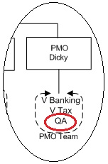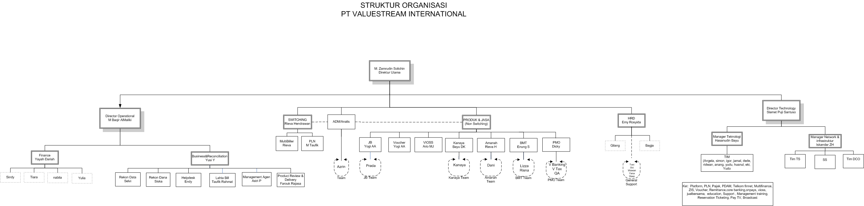

Gambar 2 Struktur Organisasi PT. ValueStream International

**II.4 Quality Assurance (QA)**

Quality Assurance merupakan Orang yang bertanggung jawab terhadap perencanaan jaminan kualitas, kesalahan, penyimpanan rekaman, analisis, dan pelaporan. Jaminan kualitas perangkat lunak adalah aktivitas pelindung yang diaplikasikan pada seluruh proses perangkat lunak.

Pekerjaan qa yang utama :

1. Pembuatan dokumen sesuai standar pembangunan *software* (srs, sdd, std,str, manual penggunaan dan instalasi);
2. Melakukan pengujian aplikasi ( *unit test, integration test* serta *stress test*);
3. Menjadi admin dalam proyek misalnya untuk berita acara proyek, notulen, dan sebagainya.

**II.5 Deskripsi Tugas**

Selama melaksanakan kerja praktik ini, penulis bertindak sebagai *programmer* dan *tester* dibawah bimbingan Bapak Dicky Kusnandar sebagai *project manager* VSI Divisi PMO. Pengujian dilakukan pada aplikasi *Platform Front End* dengan menggunakan metode *black box* (*test script* terlampir). Setelah diuji, penulis membuat aplikasi *Tachnical support* yang dibangun dari *platform front end* tersebut.

# BAB III

# PENGETAHUAN DAN PERANGKAT PENDUKUNG

## III.1 Konsep dasar

Konsep dasar yang harus dimiliki dalam pengembangan aplikasi *Technical Support* ini adalah metode OO (*Object Oriented*), analisa *requirement*, pemahaman desain (aplikasi, *database* dan GUI), bahasa pemrograman PHP, MySQL, dan juga JSON.

### III.1.1 Metode *Black Box*

Metode *black box* hanya berfokus pada *input* dan *ouput* dari suatu unit, bagaimana *output* yang dihasilkan berdasarkan pada masukan yang diberikan. Beberapa teknik pengujian menggunakan metode *black box*:

1. *Exhaustive testing*
2. *Boundary value testing*
3. *Random test generation*
4. *Worst case testing*

Aspek terpenting dalam penggunaan metode *black box* ialah *output* yang dihasilkan dari kondisi atau kondisi masukan yang diberikan untuk fungsi yang ada tanpa melihat bagaimana proses untuk mendapatkan keluaran tersebut. Dari *output* yang dihasilkan, kemampuan program dalam memenuhi kebutuhan pemakai dapat diketahui kesalahannya.

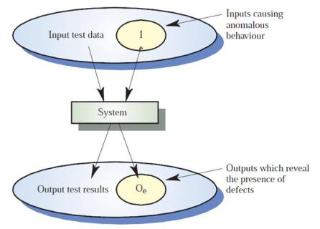

Gambar 3 Metode *Black Box*

### III.1.2 PHP

PHP (*PHP Hypertext Preprocessor*) adalah sebuah bahasa pemrograman yang berbentuk *scripting* yang juga merupakan bahasa pemrogramman berbasis *web* yang memiliki kemampuan untuk memproses data dinamis. PHP dikatakan sebagai sebuah *server-side embedded script language* artinya sintaks-sintaks dan perintah yang kita berikan akan sepenuhnya dijalankan oleh *server* tetapi disertakan pada halaman HTML biasa. Aplikasi-aplikasi yang dibangun oleh PHP pada umumnya akan memberikan hasil pada *web browser*, tetapi prosesnya secara keseluruhan dijalankan di *server*. Pada prinsipnya *server* akan bekerja apabila ada permintaan dari *client*. Dalam hal ini *client* menggunakan kode-kode PHP untuk mengirimkan permintaan ke *server*. Ketika menggunakan PHP sebagai *server-side embedded script language* maka *server* akan melakukan hal-hal sebagai berikut :

1. Membaca permintaan dari *client/browser*.
2. Mencari halama/page di *server*.
3. Melakukan instruksi yang diberikan oleh PHP untuk melakukan odifikasi pada halaman/page.
4. Mengirim kembali halaman tersebut kepada *client* melalui internet atau Intranet.

Ada beberapa jenis tipe data yang digunakan di dalam PHP, yaitu:

1. Tipe *scalar*, adalah tipe data yang hanya memuat satu data dalam variabel. Tipe ini tidak bisa dipecah lagi menjadi bagian yang lebih kecil, boleh dikatakan merupakan tipe dasar, terdiri dari :
2. *Boolean*, adalah tipe data yang paling sederhana, banyak digunakan untuk mencari nilai kebenaran. *Boolean* bisa bernilai *True* atau *False* dan keduanya bersifat *case-insentive*.
3. *Integer*, merupakan tipe data yang berisikan bilangan bulat negatif dan positif.
4. *Float*, merupakan tipe data yang berisikan bilangan real negatif dan positif.
5. *String*, merupakan tipe data yang berisikan satu atau kumpulan karakter.
6. Tipe *compound* atau tipe campuran
7. *Array*, adalah sekumpulan data yang disimpan dalam suatu variabel dengan nama yang sama.
8. *Object*, adalah sebuah tipe data yang dapat berupa sebuah bilangan, variabel, atau bahkan sebuah fungsi.
9. Tipe *special* atau tipe khusus
10. *Resource*, tipe data yang dikhususkan untuk menyimpan*resource* atau sumber atau alamat. Variabel tersebut hanya dapat diciptakan oleh suatu fungsi khusus yang mengembalikan nilai berupa*resource* seperti penggunaan fungsi*fopen, dir, mysql_conn, mysql_query* dan semacamnya.
11. *Null*, adalah tipe data yang tidak memuat apapun. Setiap variabel yang diset menjadi tipe data *NULL* ini akan menjadikan variabel tersebut kosong, seperti dalam penggunaan fungsi*unset().*

### III.1.3 MySQL

MySQL adalah suatu sistem manajemen *database*. Suatu *database* adalah suatu koleksi data terstruktur. Data tersebut dapat berupa apa saja, dari *list* sederhana sampai sebuah galeri gambar. Untuk menambah, mengakses, dan memproses data yang tersimpan dalam sebuah *database*, dibutuhkan suatu sistem manajemen *database* seperti halnya MySQL. Sejak komputer menjadi suatu alat yang digunakan untuk menanggulangi data dalam ukuran besar, manajemen *database* memegang peranan utama dalam perhitungan, sebagai utilitas tunggal maupun sebagai bagian dari aplikasi lain.

### III.1.4 JSON

JSON (dilafalkan "Jason"), singkatan dari *JavaScript Object Notation* ([bahasa Indonesia](http://id.wikipedia.org/wiki/Bahasa_Indonesia): notasi objek JavaScript), adalah suatu [format](http://id.wikipedia.org/w/index.php?title=Format&action=edit&redlink=1) ringkas pertukaran data [komputer](http://id.wikipedia.org/wiki/Komputer). Formatnya berbasis teks dan terbaca-manusia serta digunakan untuk merepresentasikan [struktur data](http://id.wikipedia.org/wiki/Struktur_data) sederhana dan [larik asosiatif](http://id.wikipedia.org/w/index.php?title=Larik_asosiatif&action=edit&redlink=1) (disebut objek). Format JSON sering digunakan untuk mentransmisikan data terstruktur melalui suatu koneksi jaringan pada suatu proses yang disebut [serialisasi](http://id.wikipedia.org/wiki/Serialisasi). Aplikasi utamanya adalah pada pemrograman [aplikasi web](http://id.wikipedia.org/wiki/Aplikasi_web) [AJAX](http://id.wikipedia.org/wiki/AJAX) dengan berperan sebagai alternatif terhadap penggunaan tradisional format [XML](http://id.wikipedia.org/wiki/XML).

JSON terbuat dari dua struktur:

1. Kumpulan pasangan nama/nilai. Pada beberapa bahasa, hal ini dinyatakan sebagai objek (*object*), rekaman (*record*), struktur (*struct*), kamus (*dictionary*), tabel hash (hash *table*), daftar berkunci (*keyed list*), atau *associative array*.
2. Daftar nilai terurutkan (*an ordered list of values*). Pada kebanyakan bahasa, hal ini dinyatakan sebagai larik (*array*), vektor (*vector*), daftar (*list*), atau urutan (*sequence*).

Struktur-struktur data ini disebut sebagai struktur data *universal*. Pada dasarnya, semua bahasa pemprograman modern mendukung struktur data ini dalam bentuk yang sama maupun berlainan. Hal ini pantas disebut demikian karena format data mudah dipertukarkan dengan bahasa-bahasa pemprograman yang juga berdasarkan pada struktur data ini.

JSON menggunakan bentuk sebagai berikut:

1. **Objek** adalah sepasang nama/nilai yang tidak terurutkan. Objek dimulai dengan { (kurung kurawal buka) dan diakhiri dengan } (kurung kurawal tutup). Setiap nama diikuti dengan : (titik dua) dan setiap pasangan nama/nilai dipisahkan oleh , (koma).

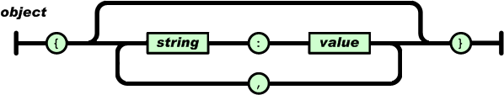

Gambar 4 *Object*

1. **Larik** adalah kumpulan nilai yang terurutkan. Larik dimulai dengan [ (kurung kotak buka) dan diakhiri dengan ] (kurung kotak tutup). Setiap nilai dipisahkan oleh , (koma).

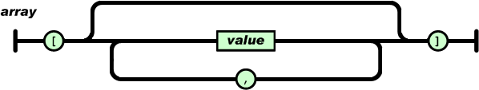

Gambar 5 Larik

1. **Nilai** (*value*) dapat berupa sebuah *string* dalam tanda kutip ganda, atau angka, atau *true* atau *false* atau *null*, atau sebuah objek atau sebuah larik. Struktur-struktur tersebut dapat disusun bertingkat.

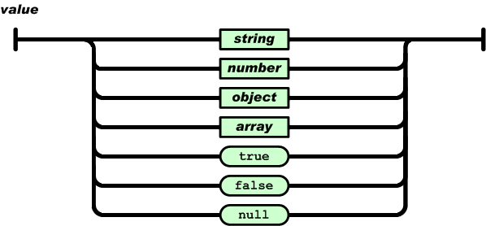

Gambar 6 *Value*

1. ***String*** adalah kumpulan dari nol atau lebih karakter Unicode, yang dibungkus dengan tanda kutip ganda. Di dalam *string* dapat digunakan *backslash escapes* "\" untuk membentuk karakter khusus. Sebuah karakter mewakili karakter tunggal pada *string*. *String* sangat mirip dengan *string* C atau Java.

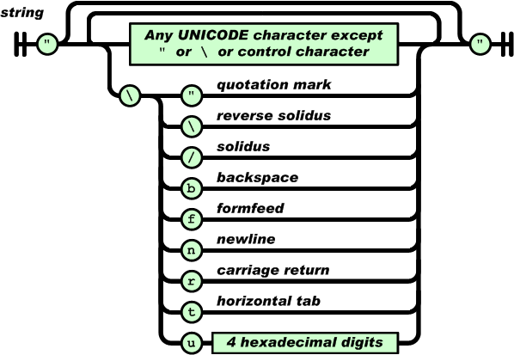

Gambar 7 *String*

1. **Angka** adalah sangat mirip dengan angka di C atau Java, kecuali format oktal dan heksadesimal tidak digunakan.

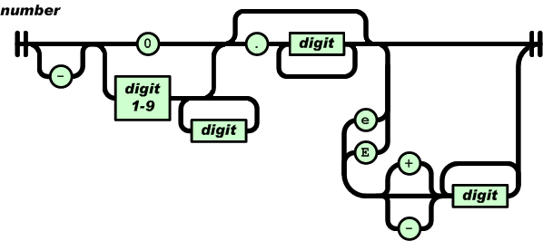

Gambar 8 Angka

1. **Spasi kosong** (*whitespace*) dapat disisipkan di antara pasangan tanda-tanda tersebut, kecuali beberapa detil encoding yang secara lengkap dipaparkan oleh bahasa pemprograman yang bersangkutan. Konsep dasar yang harus dimiliki dalam pengembangan aplikasi *Technical Support* ini adalah metode OO (*Object Oriented*), analisa *requirement*, pemahaman desain (aplikasi, *database* dan GUI), bahasa pemrograman PHP, SQL, dan juga JSON.

## III.2 ToolsPengembangan dan Pemodelan

Sebelum mengimplementasikan aplikasi *Technical Support,* penulis merancang system yang akan dibangun dan kemudian mengimplementasikan rancangan tersebut agar menjadi sebuah suatu kesatuan aplikasi. Dalam proses perancangan dan pengimplementasian tersebut, maka penulis menggunakan *tools-tools* berikut agat memudahkan dalam proses pembuatannya, diantaranya:

### III.2.1 Notepad ++

Notepad++ adalah *software* edit text buatan notepad-plus.sourcforge.net yang di sediakan secara gratis dibawah lisensi GPL. Diklaim sebagai *software* text editor multibahasa pemrograman terbaik saat ini dengan fitur-fiturnya yang sangat memudahkan pengguna dalam menulis *script*. Notepad ++ ini digunakan untuk pengembangan *source* aplikasi.

### III.2.2 Base64

**Base64** adalah istilah umum untuk sejumlah skema pengkodean serupa yang mengkodekan data biner dan menerjemahkannya ke dalam representasi basis 64. Istilah Base64 berasal dari konten pengkodean MIME tertentu. (Wikipedia, 2010). Prinsip encodingnya adalah dengan memilih kumpulan dari 64 karakter yang dapat di *print* (*printable*). dengan demikian, data dapat disimpan dan ditransfer melewati media yang didesain untuk menangani data tekstual. penggunaan lain *encoding* Base64 adalah untuk melakukan *obfuscation* atau pengacakan data.

ASCII (*American Standard Code for Information Interchange*) merupakan suatu standar International dalam kode huruf dan simbol seperti Hex dan Unicode tetapi ASCII lebih bersifat *universal*, Ia selalu digunakan oleh komputer dan alat komunikasi lain untuk menunjukkan teks. Kode ASCII memiliki komposisi bilangan *biner* sebanyak 8 bit. Dimulai dari 0000 0000 hingga 1111 1111. Total kombinasi yang dihasilkan sebanyak 256, dimulai dari kode 0 hingga 255 dalam sistem bilangan Desimal.

Penyandian adalah proses untuk mengubah sinyal ke dalam bentuk yang dioptimasi untuk keperluan transmisi data atau penyimpanan data.

1. *Encoding* (pengkodean atau penyandian) adalah proses konversi informasi dari suatu sumber (objek) menjadi data, yang selanjutnya dikirimkan ke penerima atau pengamat, seperti pada sistem pemrosesan data.
2. *Decoding* (Pengawakodean atau pengawasandian) adalah proses kebalikannya, yaitu konversi data yang telah dikirimkan oleh sumber menjadi informasi yang dimengerti oleh penerima.

### III.2.3 Navicat Premium Enterprise

Navicat Premium Enterprise adalah sebuah***tool* multi-koneksi untuk administrasi database.** Dengan adanya Navicat Premium Enterprise, dapat **membuat beberapa jenis database dengan mudah***.* Navicat Premium Enterprise mengkombinasikan atau menggabungkan fungsi Navicat members lainnya. Selain itu Navicat Premium Enterprise juga mendukung sebagian besar fitur yang ada di MySQL, SQL Server, SQLite, Oracle dan PostgreSQL termasuk *Stored Prosedur*, *Event*, *Trigger*, Fungsi*, View*, dan sebagainya.

Fitur:

1. Dukungan untuk versi terbaru dari MySQL, PostgreSQL dan Oracle
2. *Tools* manajemen data yang kuat
3. Built-in Konsol SQL
4. Membuat dan menjalankan *query* SQL
5. Dukungan untuk beberapa koneksi untuk server lokal dan *remote*
6. Sinkronisasi dan menstruktur ulang
7. Mem-*backup* dan Me-*Restore*
8. *Import* dan *eksport* data dalam format XLS, CSV, TXT, DBF, dan XML
9. Dukungan untuk *Unicode*
10. Desain grafis yang mutakhir

### III.2.4 Enterprise Architect

*Enterprise architecture* adalah sebuah istilah yang terdiri dari dua kata *enterprise* dan *architecture*. Secara bahasa *enterprise* berarti “perusahaan”. Sedangkan secara istilah, *enterprise* dapat dikatakan sekumpulan organisasi kecil yang berkumpul membentuk sebuah organisasi yang besar di mana antar organisasi kecil tersebut terjadi pertukaran informasi baik dalam bentuk laporan, komunikasi langsung, dan lain sebagainya demi menuju sebuah tujuan yang sama. EA ini digunakan untuk membuat desain aplikasi (*use-case* diagram dan *entity-relationship* diagram).

### III.2.5 WinSCP

**Winscp** adalah aplikasi yg berfungsi untuk transfer file atau copy file antara windows dengan linux. Kegunaan dari WinSCP ini adalah sebagai alat untuk transfer, atau lebih familiar kita kenal dengan sebutan upload dan download file melalui protokol ftp dan secure shell (SSH), Dengan WinSCP kita juga dapat melakukan editorial seperti mengedit isi file, merubah nama file menghapus file dan lain sebagainya. Tools ini digunakan untuk menuliskan fungsi *insert, edit* dan *delete*.

Fitur:

1. *interface* yang penuh grafis
2. Diterjemahkan ke dalam beberapa bahasa yang bisa dicerna oleh Windows (*drag* & *drop*, URL, ikon *shortcut*)
3. Dukungan U3
4. Semua umum operasi dengan *file*
5. Dukungan untuk SFTP dan SCP protokol melalui SSH-1 dan SSH-2 dan biasa lama protokol FTP
6. *Batch file script* dan *command-line interface*
7. Direktori sinkronisasi dengan cara semi atau otomatis penuh
8. Terpadu editor teks
9. Dukungan untuk SSH *password*, keyboard-interaktif, kunci publik dan Kerberos (GSS) otentikasi
10. Terintegrasi dengan Pageant (Putty agen otentikasi) atas dukungan penuh otentikasi kunci publik dengan SSH
11. *Explorer* dan Komandan *interface*
12. Opsional menyimpan informasi sesi. Opsional mendukung operasi portabel menggunakan *file* konfigurasi di tempat entri registri.

### III.2.6 Google Chrome

Google Chrome adalah sebuah penjelajah web sumber terbuka yang dikembangkan oleh Google dengan menggunakan mesin rendering WebKit. WebKit adalah sebuah Mesin Layout yang didesain agar penjelajah web dapat merender halaman web.

Fungsi dan kegunaan google chrome sama dengan mozilla firefox dan aplikasi web browser lainnya yang berfungsi untuk menampilkan halaman-halaman web di internet. *Tools* ini sangat membantu penulis ketika melihat *progress* aplikasi yang dibuat dengan melihat halaman websitenya.

### III.2.7 Balsamic Mockup.

Balsamiq mockup adalah antarmuka pembangun aplikasi mockup pengguna grafis. Hal ini memungkinkan desainer untuk mengatur *widget pre-built* menggunakan editor WYSIWYG *drag-and-drop*. Aplikasi ini ditawarkan dalam versi desktop serta *plug-in* untuk Google Drive, Confluence, Jira, FogBugz dan XWiki. *Tools* ini digunakan untuk merancang tampilan sebelum implementasi langsung saat pembuatan aplikasi *Technical Support.*

### III.2.8 Sybase Power Designer

*Power Designer* merupakan tool pemodelan yang dikeluarkan oleh Sybase untuk membangun sebuah sistem informasi yang cepat, terstruktur dan efektif. Sybase Power Designer mendukung beberapa pemodelan sebagai berikut :

1. *Requirement Management*
2. *Business Process*
3. *Data Modelling*
4. XML *Modelling*
5. *Application Modelling* dengan UML
6. *Information Liquidity Modelling*
7. *Integrated Modelling*

Power Designer dirancang sedemikian rupa untuk melakukan pemodelan data (*Data Modeling*) untuk kemudian akan di gunakan untuk perancangan Basis Data.

### III.2.9 Platform Front End

*Platform Front End* ini merupakan *framework* baru yang dibangun untuk mempermudah dan mempersingkat pekerjaan *developer* dalam proses pembuatan aplikasi di bidang website. Dominannya, pengguna akan berinteraksi dengan database. Pada *platform* ini pengguna (*developer*) hanya menerjemahkan *script query* ke dalam *script* JSON yang kemudian ditempatkan pada *field-field* yang tersedia dalam basis data.

# BAB IV

# ANALISIS DAN EVALUASI

## IV.1 Analisis Sistem Berjalan

Untuk pembuatan aplikasi *Technical Support* ini, penulis melakukan analisis dari sistem pada aplikasi ValueStream Support yang sudah ada. Aplikasi ValueStream Support merupakan aplikasi yang digunakan khusus bagi divisi teknologi dalam proses pemantauan mitra. Dalam proses pemantauannya, divisi teknologi dapat melihat kolom status dari tiap produk pada menu issue yang dilengkapi dengan tanggal tahapan pengujiannya. Terdapat menu *activity* dalam aplikasi ini yang berfungsi untuk menampilkan *history* data yang telah di*insert* maupun di*update* pada menu issue sehingga divisi teknologi yang menanganinya dapat memantaunya dengan mudah dan efektif. Aplikasi ini mampu memberikan informasi data yang mudah dipahami oleh *user* karena memiliki tampilan yang menarik dan sederhana.

## IV.2 Evaluasi Hasil Analisis

Dari analisis sistem berjalan sebelumnya penulis dan perusahaan melakukan evaluasi dan menemukan hal-hal berikut:

1. Menu *calendar*, *news, documents, wiki, files,* dan *setiing* tidak ditampilkan
2. Menu *New Issues* lebih baik berada didalam menu *Issues*
3. Isian ID Issues di form new issues untuk menjadi primary key untuk tabel issues
4. Pada tampilan Daftar Issues data yang ditampilkan adalah: subject, Nama Instance, IP Instance, Status, Central ID, Bank Code, Jenis Port, Port, dan Kode Merchant
5. Tidak ada menu mitra dan menu produk, jadi alangkah baiknya ditambah menu mitra dan menu produk untuk menambah dan melihat produk/mitra yang ada

## IV.3 Kesimpulan Requirement

Dari analisis-analisis sebelumnya, penulis menyimpulkan *requirement-requirement* yang terdiri dari *requirement user* dan *requirement* system. *Requirement* user adalah kebutuhan yang diinginkan oleh *user* yang akan menggunakan aplikasi tersebut, sedangkan *requirement system* merupakan kebutuhan system terkait system yang harus ada pada aplikasi tersebut.

### IV.3.1 Requirement User

Requirement user terdiri dari:

1. Tampilan harus nyaman dan tidak membosankan. Dengan aksen warna utama abu-abu, beserta dua warna lain yaitu biru dan orange. Aksen warna tidak berlebihan karena dikhawatirkan aplikasi akan terlihat kurang menarik;
2. Aplikasi harus dibuat seinformatif mungkin.

### IV.3.2 Requirement Sistem

Sistem minimal harus dapat melakukan hal-hal berikut:

1. Memberikan informasi mengenai Issues dalam bentuk tabel yang berisi data subject, Nama Instance, IP Instance, Status, Central ID, Bank Code, Jenis Port, Port, dan Kode Merchant;
2. Menampilkan *history* pada proses add maupun update Issues;
3. Menampilkan menu New Issues dalam menu Issues;
4. Menampilkan data produk dalam bentuk tabel;
5. Menampilkan data mitra dalam bentuk tabel;
6. Mampu menambah data Issues, Produk, dan mitra baru;
7. Mampu menghapus data Issues, Produk, dan Mitra;
8. Mampu mengedit/mengupdate data Issues, Produk, dan Mitra;
9. Mampu melakukan pencarian berdasarkan kriteria tertentu.

# BAB V

# PERANCANGAN

## V.1 Perancangan Model Data

Berikut disajikan perancangan data dalam bentuk *entity–relationship diagram, conceptual data model (CDM), physical data model (PDM)* dan *logical data model (LDM)*. Dalam perancangan ini telah dilengkapi dengan struktur tabel yang nantinya akan digunakan untuk penyimpanan data dalam database.

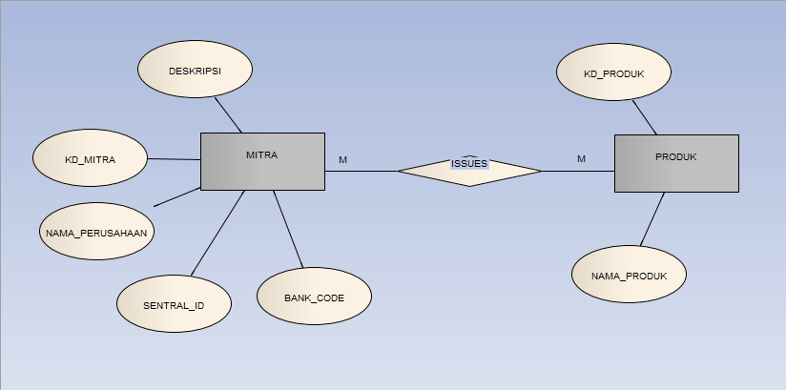

Gambar 9 Perancangan model data dalam bentuk *Entity Relationship Diagram*

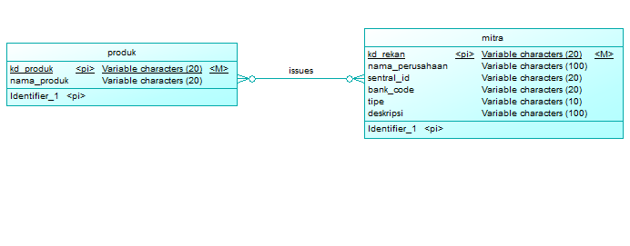

Gambar 10 Perancangan model data dalam bentuk *Conceptual Data Model*

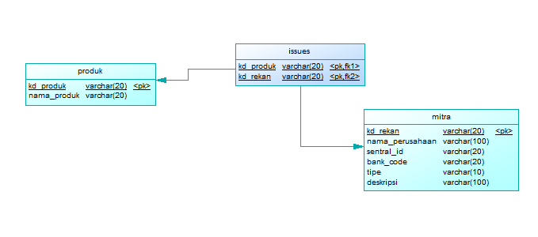

Gambar 11 Perancangan model data dalam bentuk *Physical Data Model*

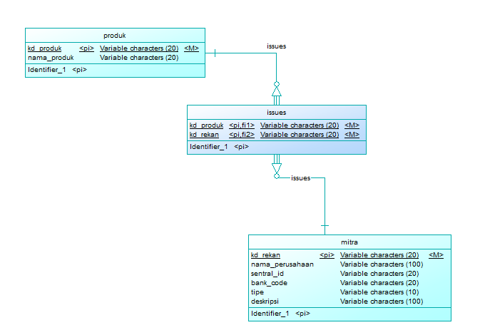

Gambar 12 Perancangan model data dalam bentuk *Logical Data Model*

Setelah melihat Gambar 12 diatas, maka dapat dilihat atribut-atribut yang dimiliki oleh masing-masing tabel. Oleh karena itu, atribut-atribut tersebut akan dijelaskan lebih rinci pada tabel dibawah ini. Struktur data pada tabel issues akan terlihat pada Tabel 2, struktur data produk disajikan pada Tabel 3 dan struktur data mitra pada Tabel 4.

Tabel 2 Struktur data tabel issues

|  |  |  |  |
| --- | --- | --- | --- |
| Nama Field | Type Data | Panjang Data | Keterangan |
| Kd_issues | Int | 4 | *Primary Key, Auto Increment* |
| Kd_mitra | Varchar | 20 | *Foreign Key* |
| Kd_produk | Varchar | 20 | *Foreign Key* |
| Nm_instance | Varchar | 30 |  |
| Ip_instance | Varchar | 30 |  |
| Jenis_port | Varchar | 30 |  |
| Kd_merchant | Varchar | 30 |  |
| Id_issues | Varchar | 20 |  |
| Port | Int | 4 |  |
| Jenis_port | Varchar | 100 |  |
| Start_test | Date |  |  |
| End_test | Date |  |  |
| Pra_uat | Date |  |  |
| Uat | Date |  |  |
| Date_i | Date |  |  |
| Time_i | Time |  |  |

Tabel 3 Struktur data tabel produk

|  |  |  |  |
| --- | --- | --- | --- |
| Nama Field | Type Data | Panjang Data | Keterangan |
| Kd_produk | Varchar | 20 | *Primary Key* |
| Nama_produk | Varchar | 20 |  |

Tabel 4 Struktur Data Tabel Mitra

|  |  |  |  |
| --- | --- | --- | --- |
| Nama Field | Type Data | Panjang Data | Keterangan |
| Kd_mitra | Varchar | 20 | *Primary Key* |
| Nama_perusahaan | Varchar | 100 |  |
| Bank_code | Varchar | 20 |  |
| Sentral_id | Varchar | 20 |  |
| Tipe | Varchar | 10 |  |
| Deskripsi | Varchar | 100 |  |

## V.2 Perancangan *Use Case Diagram*

Berikut disajikan perancangan konsep dalam bentuk *use-case diagram*. Dalam perancangan ini telah dilengkapi dengan scenario *use case* yang telah disusun dalam *Software Reqiurement Spesification* (terlampir).



Gambar 13 Sistem Proses dalam bentuk *Use Case* Diagram

## V.3 Perancangan Struktur Menu Sistem

Pernacangan struktur menu sistem berisikan menu dan submenu yang berfungsi memudahkan *user* dalam menggunakan sistem. Struktur menu pada sistem ini hanya untuk *user*.

1. Menu Report

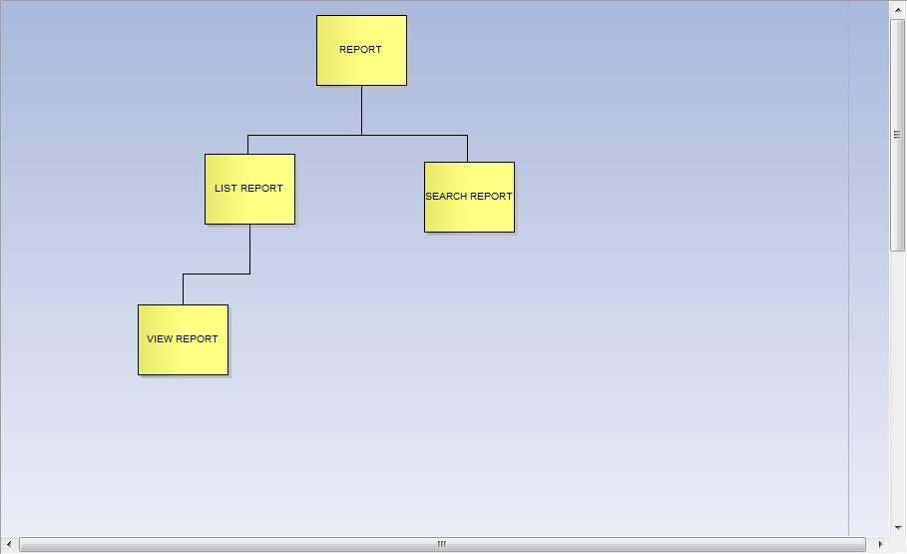

Gambar 14 Struktur menu pada menu *report*

2. Menu Mitra

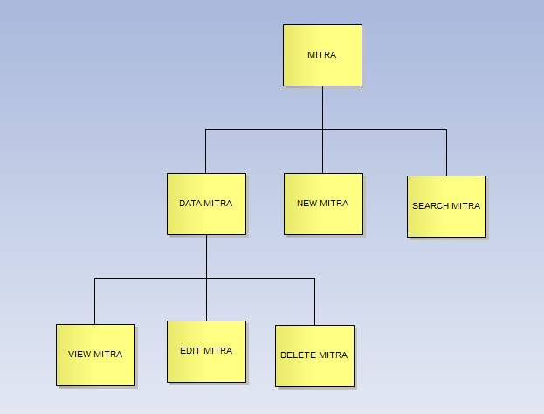

Gambar 15 Struktur menu pada menu mitra

3. Menu Produk

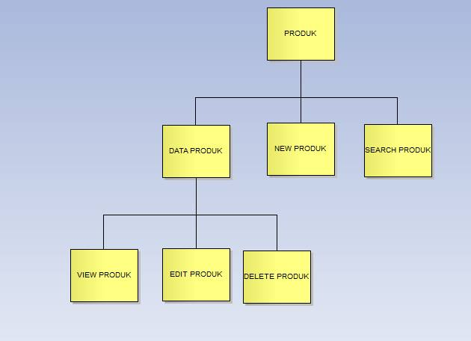

Gambar 16 Struktur menu pada menu produk

4. Menu Issues

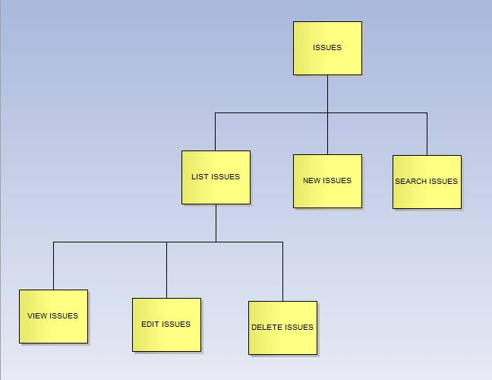

Gambar 17 Struktur menu pada menu *issues*

V.4 Perancangan Halaman

Aplikasi ini memiliki beberapa *page* yang dapat memiliki tujuan untuk memenuhi kebutuhan perusahaan dalam memantau atau memonitor kesiapan mitra dalam mengintegrasikan sistemnya pada system pembayaran VSI. Berikut adalah gambar rancangan tampilannya. :

1. Halaman Login

Seluruh anggota dari tim teknologi memiliki hak akses yang sama. Semuanya dapat masuk kepada aplikasi ini dengan menginputkan username dan password yang telah dibuatkan sebelumnya oleh admin. Gambar 18 merupakan rancangan halaman login.

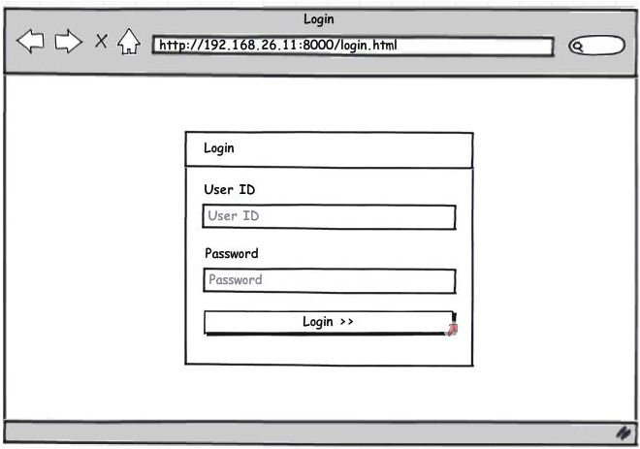

Gambar 18 Tampilan Login

1. Halaman *History*

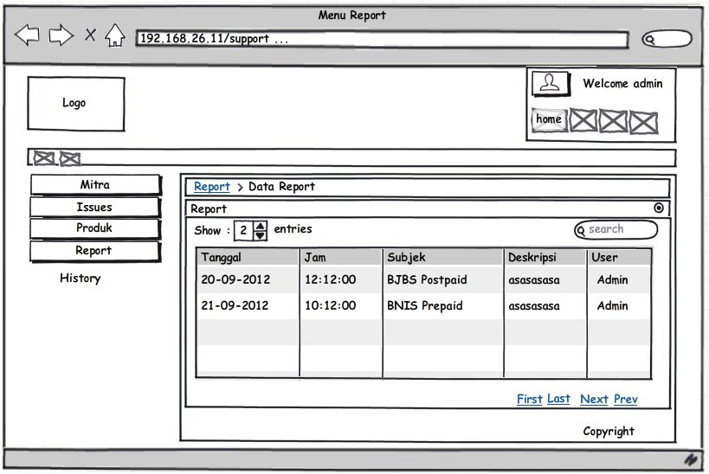

Gambar 19 Tampilan menu *history*

1. Halaman menu Issues

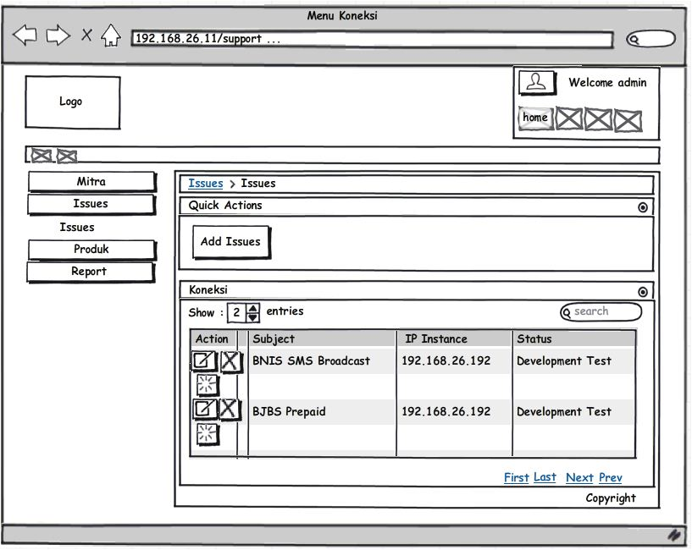

Gambar 20 Tampilan menu issues

1. Halaman tambah issues

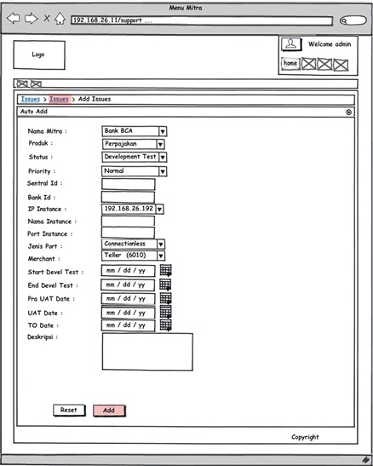

Gambar 21 Tampilan tambah issues

1. Halaman edit issues

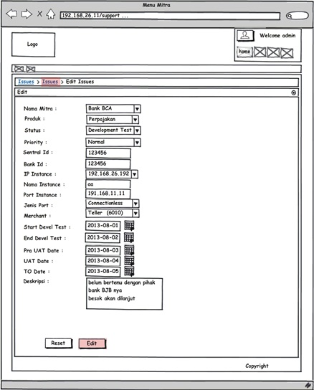

Gambar 22 Tampilan edit issues

1. Halaman hapus issues

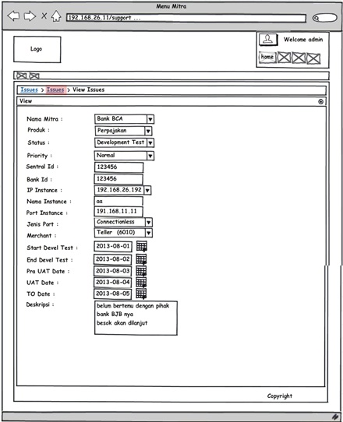

\ Gambar 23 Tampilan hapus issues

1. Halaman notifikasi sukses issues

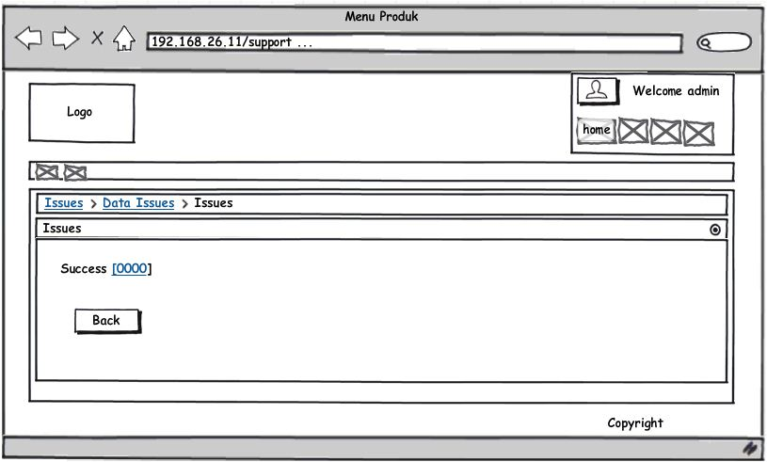

Gambar 24 Tampilan notifikasi sukses issues

1. Halaman menu mitra

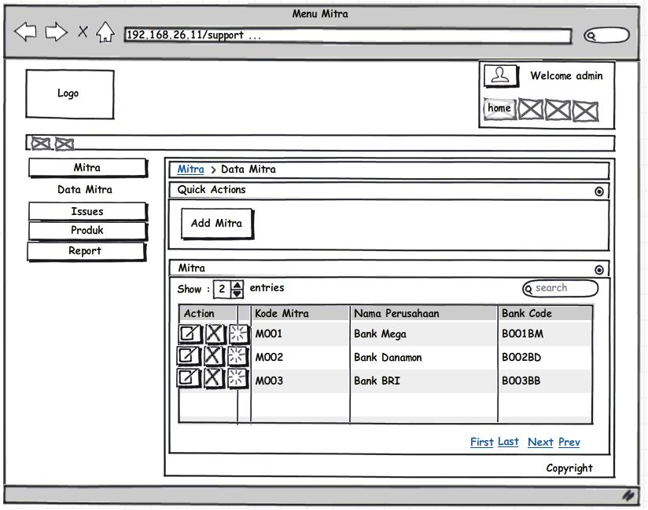

Gambar 25 Tampilan menu mitra

1. Halaman tambah mitra

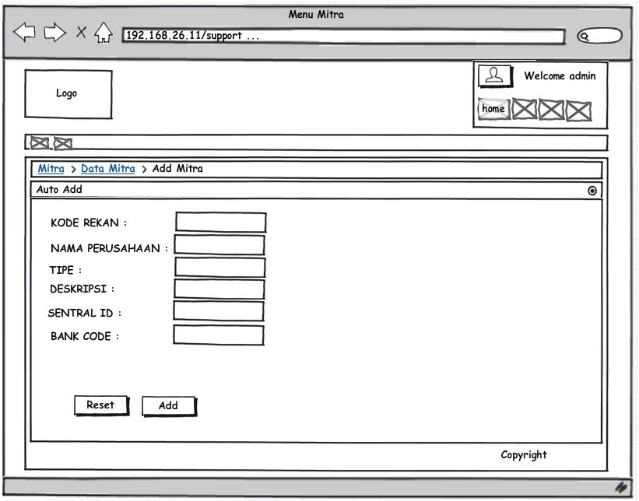

Gambar 26 Tampilan tambah mitra

1. Halaman edit mitra

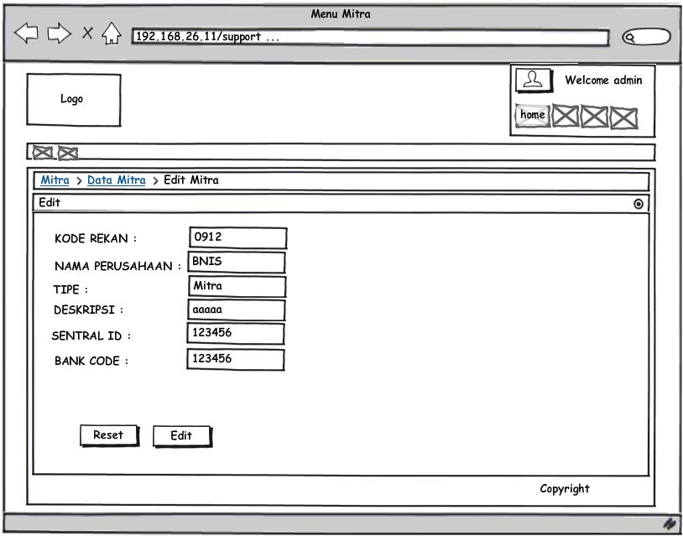

Gambar 27 Tampilan edit mitra

1. Halaman hapus mitra

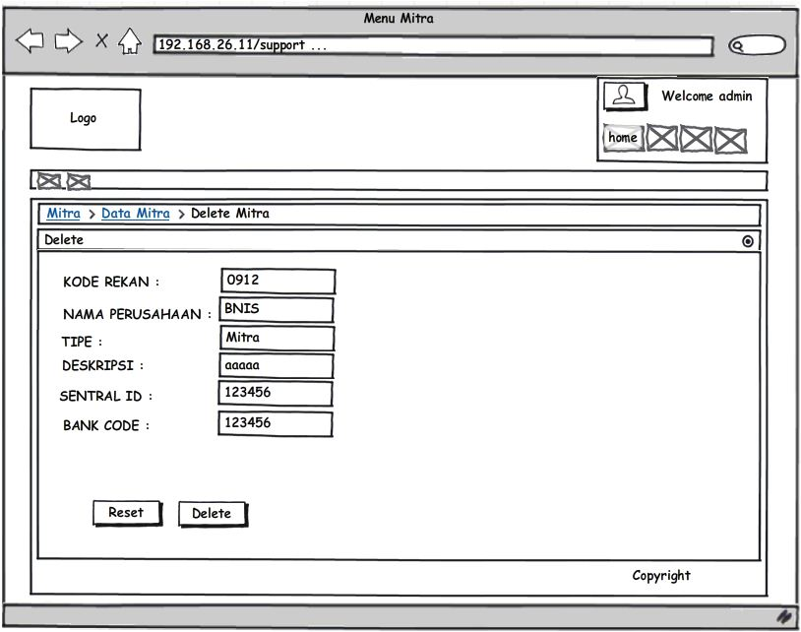

Gambar 28 Tampilan hapus mitra

1. Halaman notifikasi sukses mitra

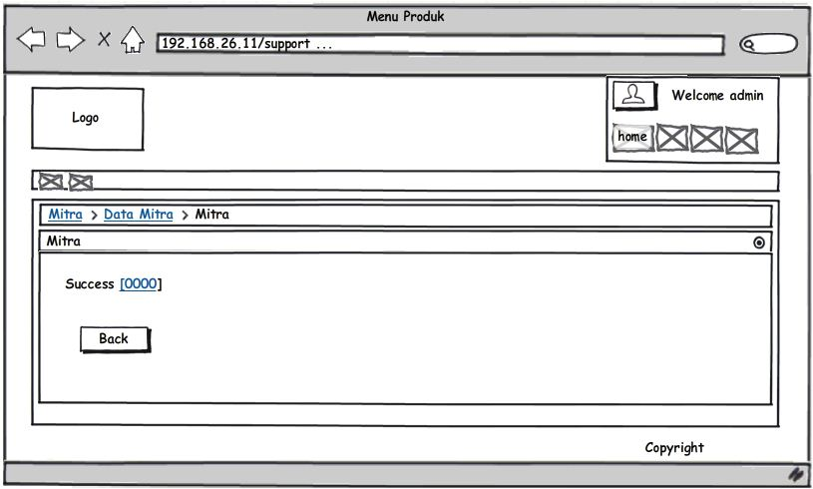

Gambar 29 Tampilan notifikasi sukses mitra

1. Halaman menu produk

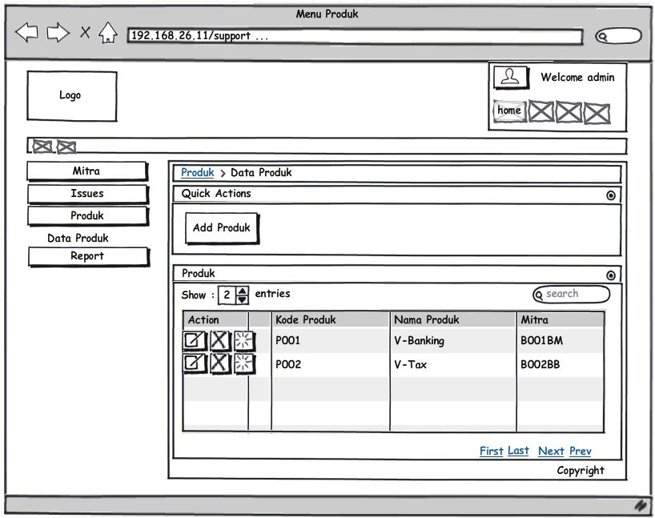

Gambar 30 Tampilan menu produk

1. Halaman edit produk

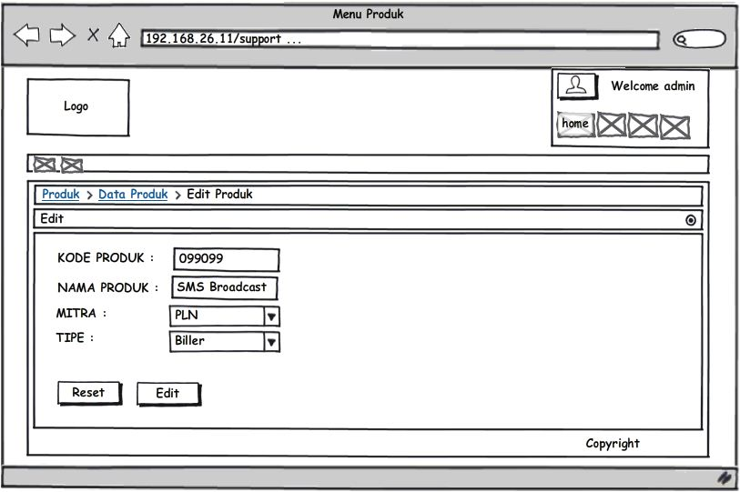

Gambar 31 Tampilan edit produk

1. Halaman hapus produk

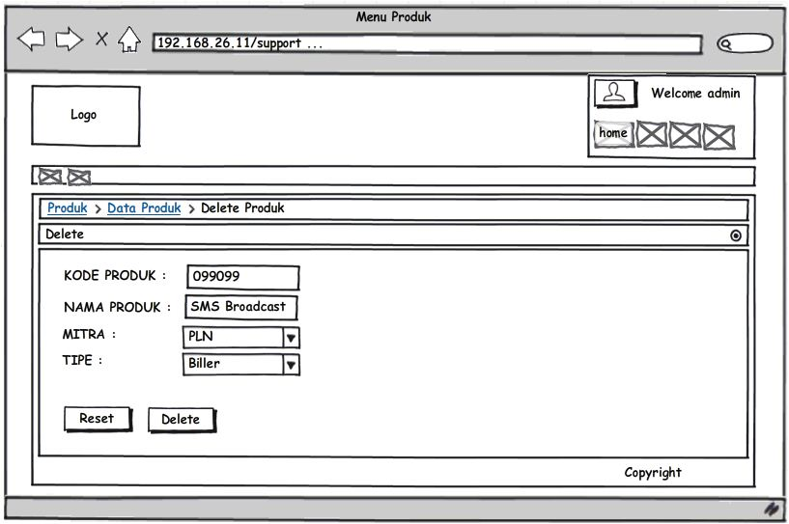

Gambar 32 Tampilan hapus produk

1. Halaman notifikasi sukses produk

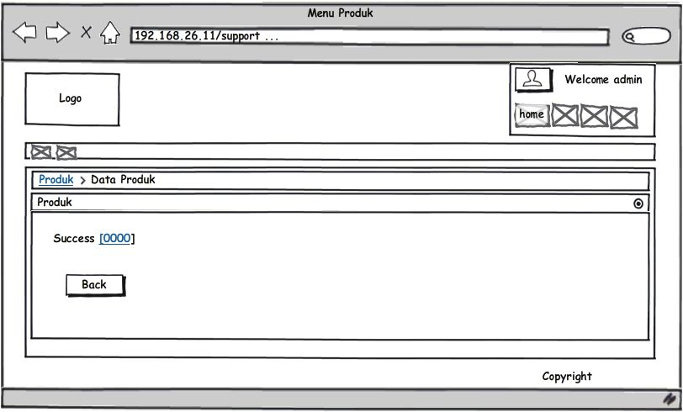

Gambar 33 Tampilan notifikasi sukses produk

# BAB VI

# IMPLEMENTASI

## VI.1 Menguji *Platform Front End*

Saat pengujian *platform,* penulis tidak melakukan tahapan sesuai dengan metode *Black Box* yang dipaparkan pada Bab 3. Penulis melakukan testing sesuai dengan tahapan yang di arahkan oleh *Technical Leader*. Tahapannya sebagai berikut:

1. Memahami alur proses dari aplikasi yang akan diuji
2. Membuat *Test Scenario* yang detail untuk pengujian/FAT sesuai standar perusahaan
3. Melakukan pengujian sesuai dengan *Test Scenario* yang telah dibuat

Sesuai dengan arahan *Technical Leader* penulis melakukan pengujian dengan dua keadaan yaitu, *Normal Test* dan *Abnormal Test*. *Normal Test* merupakan pengujian dengan kondisi normal. Kondisi normal yang dimaksud adalah *tester* memberikan kondisi masukan sesuai dengan permintaan form. Sedangkan *abnormal test* merupakan pengujian dengan car memasukkan kondisi yang tidak normal pada form, seperti seharusnya memasukkan karakter huruf tetapi *tester* menguji dengan memasukkan angka pada form

Pada *platform front end*  ini memiliki beberapa menu dalam *home* admin yaitu *Platform, Purchase, Payment, Account Information, Transfer* dan *Admin,*  yang di dalamnya terdapat sub-sub menu. Terdapat delapan sub menu dalam menu *Platform,*  yaitu *Menu, Template, Plugin, Role, User, Auth, MC, dan Setting*. Peserta KP telah membagi kedelapan sub menu tersebut. Penulis menguji sub menu bagian *Menu, Plugins, User* dan *MC*. Setiap menu akan diuji kevalidan datanya, sesuai dengan form FAT (*Functional Acceptance Test* , terlampir).

Penulis melakukan tahapan testing sesuai dengan arahan dari *Technical Leader*. Setelah memahami alur proses dari aplikasi *Platform Front End* dilanjutkan dengan membuat *test scenario*/FAT. Pada FAT terdapat lima kolom yang harus diisi yaitu, *step number, procedure step, expected result, result, note,* danstatus *resolved.* Untuk *result* terbagi menjadi tiga kolom yaitu *result view test,* hasil tes (*Not tested*, *Succes*, atau *Fail*), dan *severity* (*High, Medium* atau Low). Seperti yang terlihat pada Gambar 34 di bawah ini.

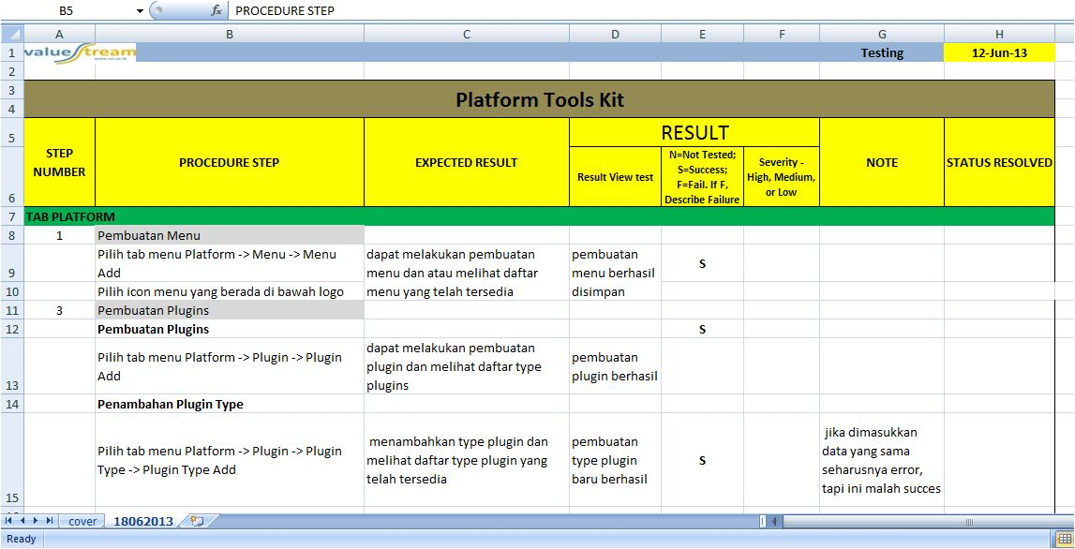

Gambar 34 FAT *Flatform Front End*

## VI.1 Hasil Implementasi Aplikasi *Technical Support*

Implementasi aplikasi *technical support* dilakukan berdasarkan analisis dan desain yang telah dijelaskan sebelumnya. Sebelum masuk kedalam aplikasi, user terlebih dahulu harus melakukan *log in* (lihat Gambar 35)

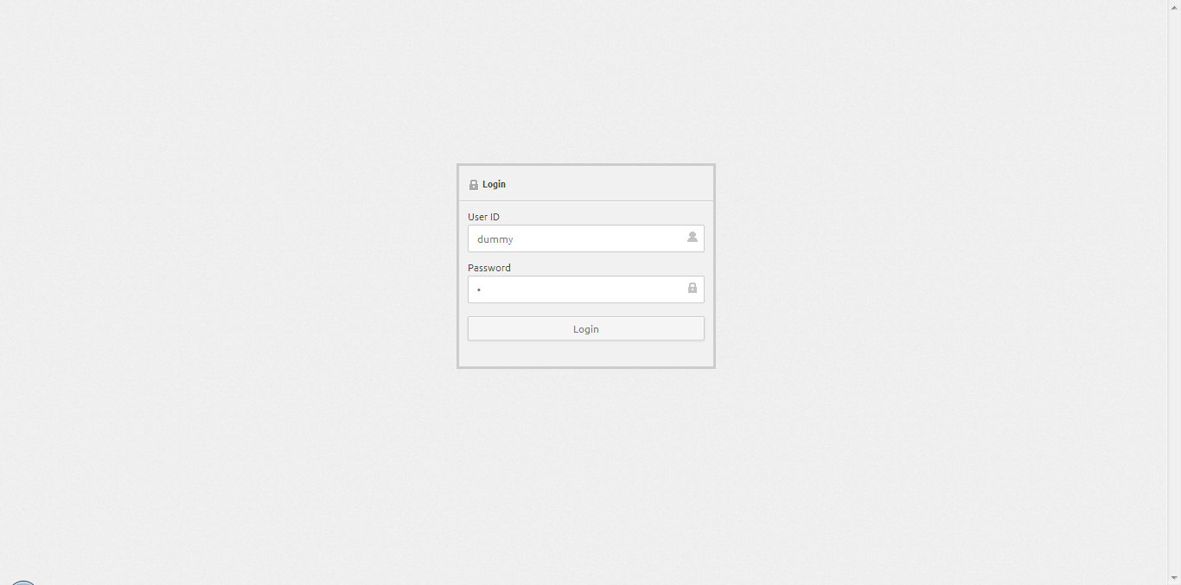

Gambar 35 Login

Terdapat empat menu pilihan yang disediakan yaitu, Report, Issues, Mitra, dan Produk. Menu report (lihat Gambar 36) menampilkan *history*. *History* yang dimaksud adalah berupa tabel yang menampilkan data hasil insert dan update Issues.

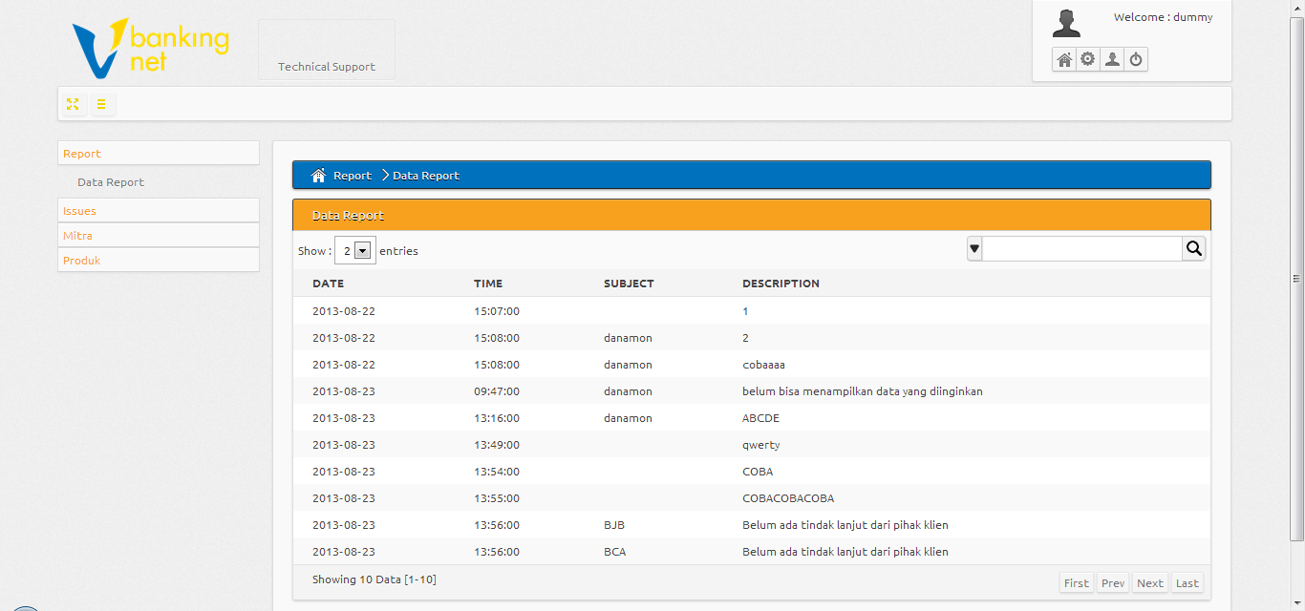

Gambar 36 Menu *report*

Adapula menu issues yang dapat menampilkan data issues terbaru. Selain menampilkan data issues dalam bentuk list, dalam menu ini terdapat *button* New Issues. Ketika meng-klik *button* New Issues, user berpindah halaman ke sebuah form untuk penambahan Issues baru (lihat Gambar 37). Terdapat kolom *action* dalam tabel Issues yang berisi tiga buah *button* yaitu *Delete, Edit,* dan *View.*

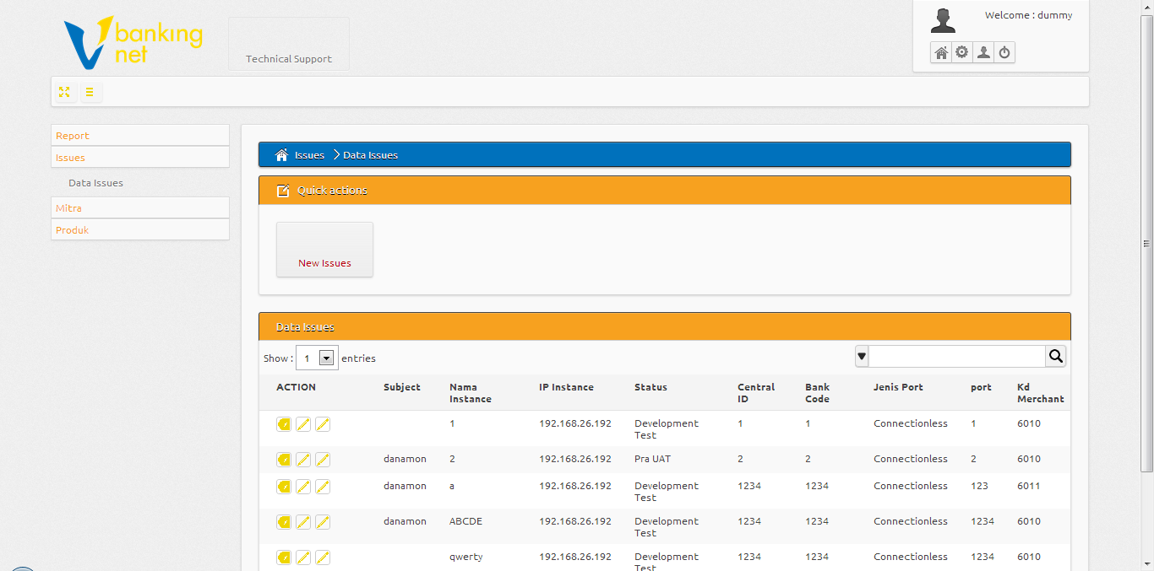

Gambar 37 Menu *Issues*

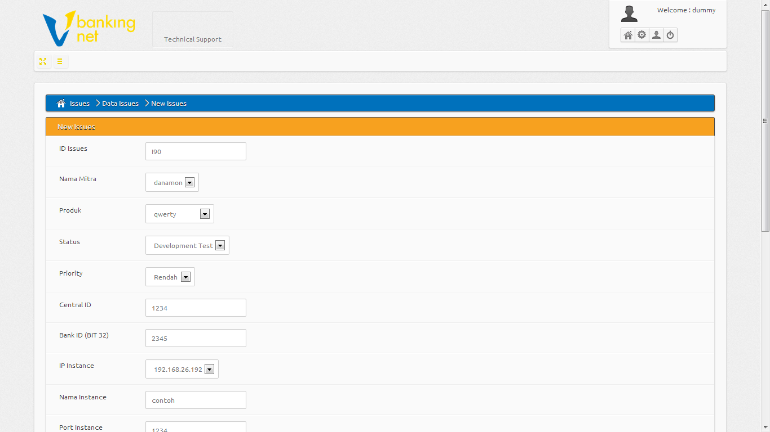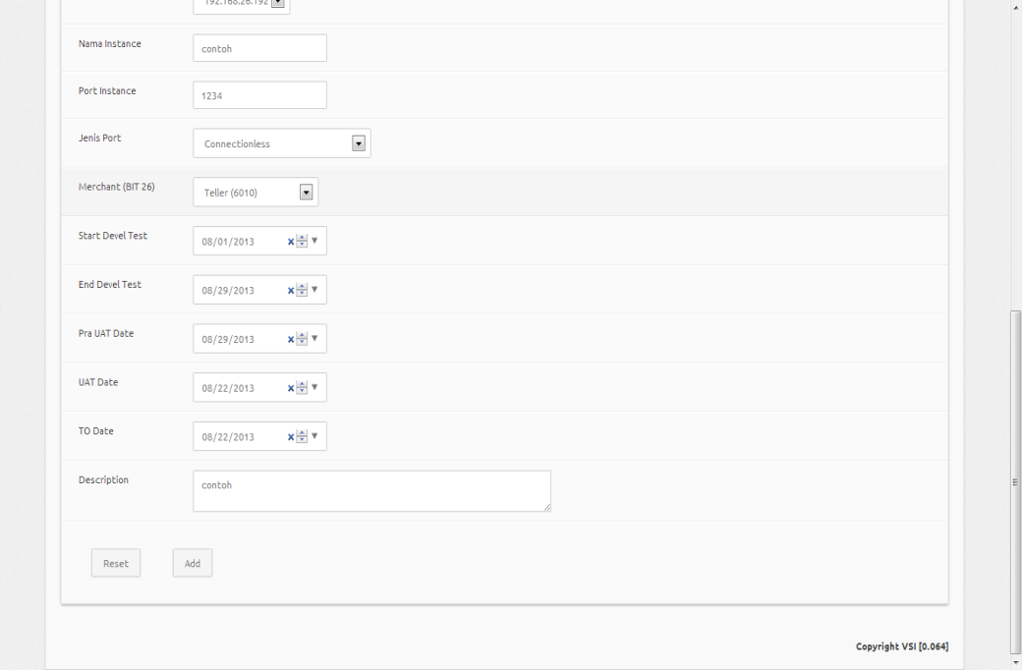

Gambar 38 Menu *Issues* menambahkan issues baru

Setelah selesai mengisi *Form New Issues* kemudian menekan tombol *Add* (lihat Gambar 38) maka terdapat notifiikasi sukses (lihat Gambar 42).

Pada tabel *Issues* (lihat Gambar 37) kolom-kolom yang disediakan hanya untuk informasi utama, untuk melihat seluruh informasi dari suatu *Issues user* dapat menekan tombol *view.* Lalu akan ditampilkan berupa form yang berisi data suatu *Issues* tertentu (lihat Gambar 39).

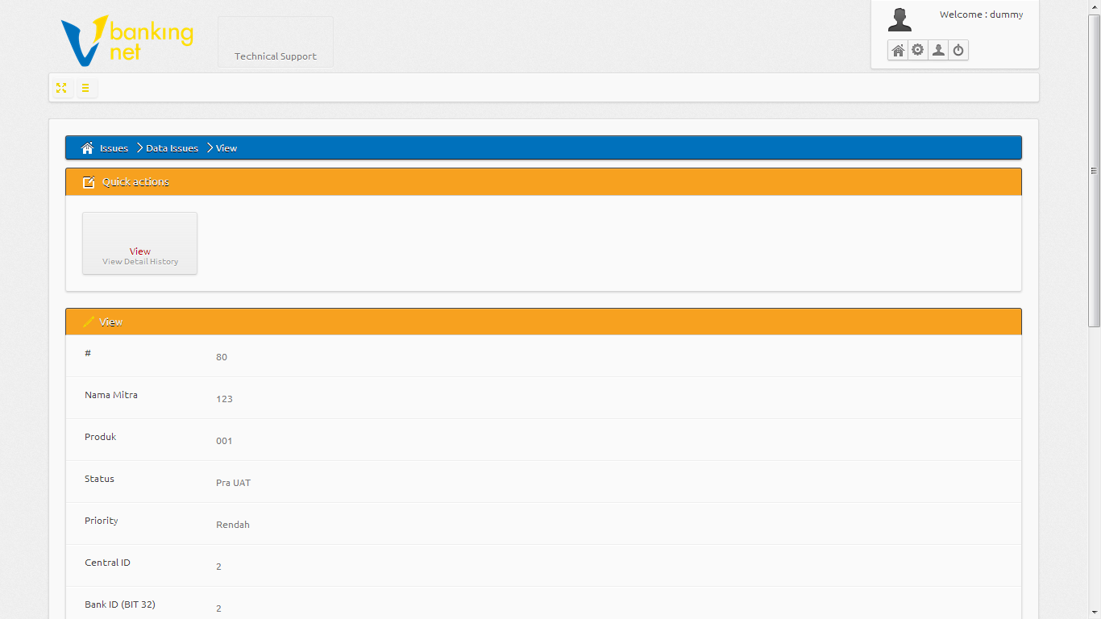

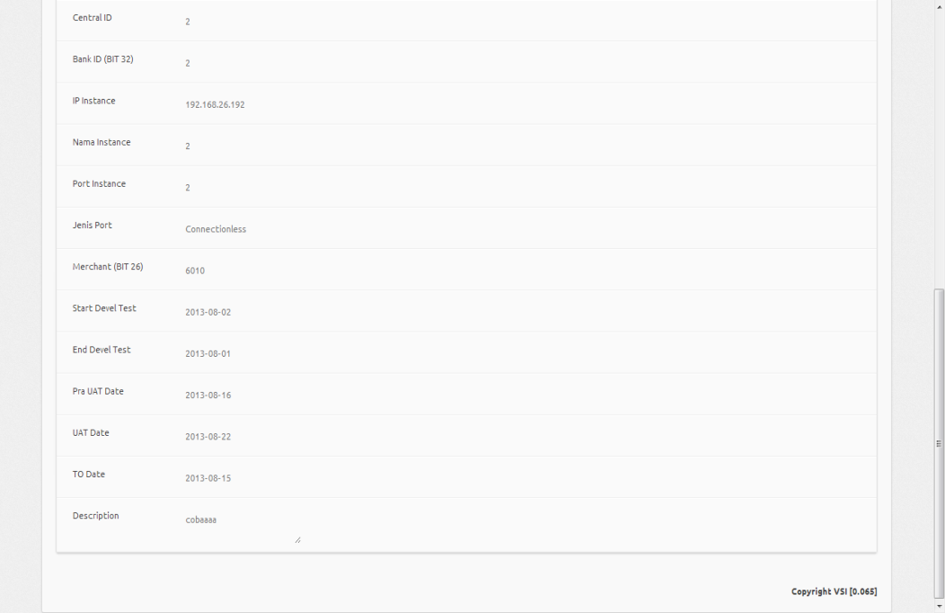

Gambar 39 Menu *Issues* melihat data issues

Kembali ke tabel *issues* yang menampilkan *list Issues*,ketika user menekan *button Edit* pada tabel Issues, maka akan ditampilkan sebuah form *edit Issues* (lihat Gambar 40). Setelah selesai mengedit dan menekan tombol edit maka keluar notifikasi sukses (Gambar 42) dan tabel *Issues* langsung ter-*update.*

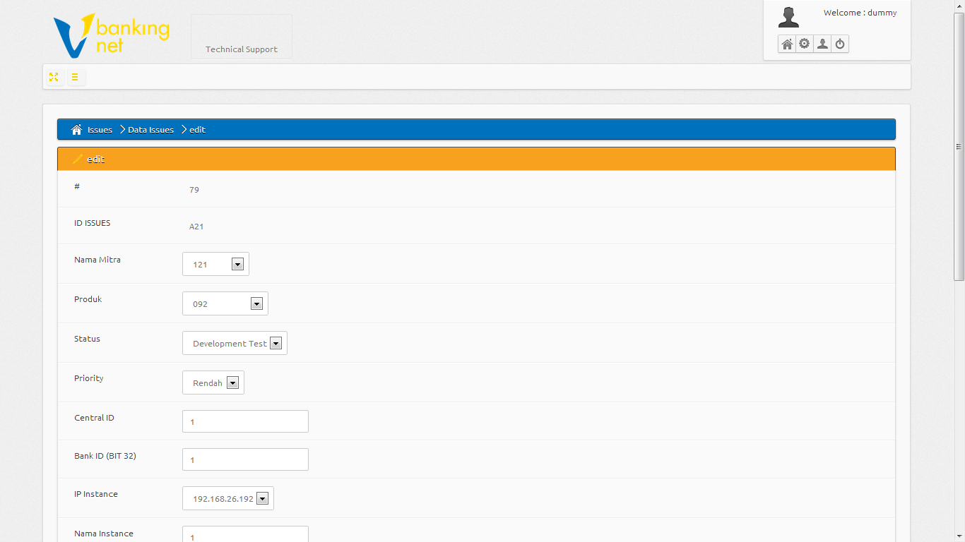 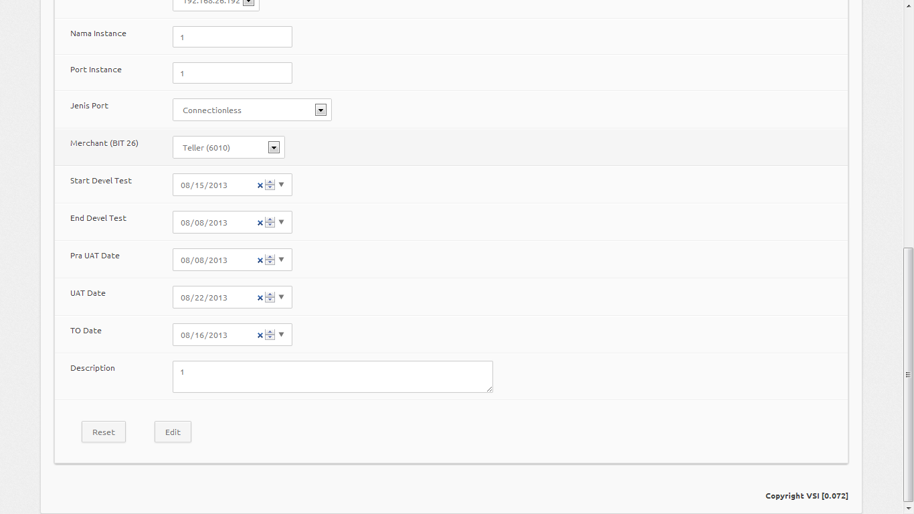

Gambar 40 Menu *Issues* mengedit data issues

Menu *delete* disediakan jika user ingin menghapus sebuah *Issues.* Untuk menghapus data *Issues* terlebih dahulu untuk menekan tombol delete di kolom *action.* Lalu aplikasi menampilkan data *Issues* yang dipilih untuk dihapus, dan terdapat tombol *delete* dibagian bawah (lihat Gambar 41). Setelah menekan tombol *delete* akan keluar notifikasi sukses (lihat Gambar 42).

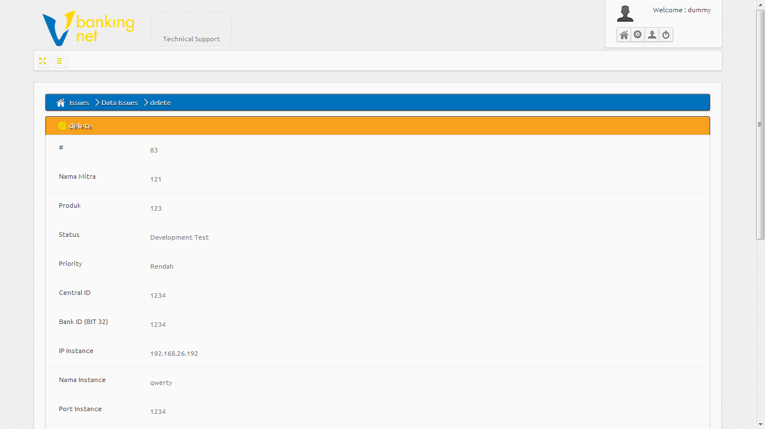 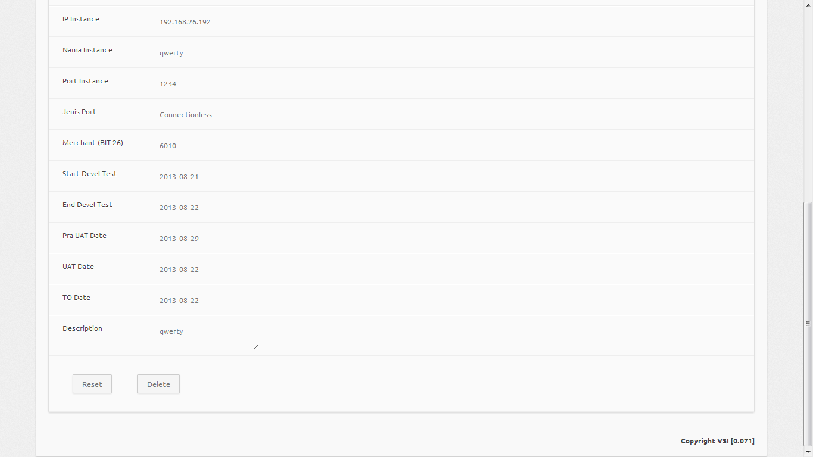

Gambar 41 Menu *Issues* menghapus data issues

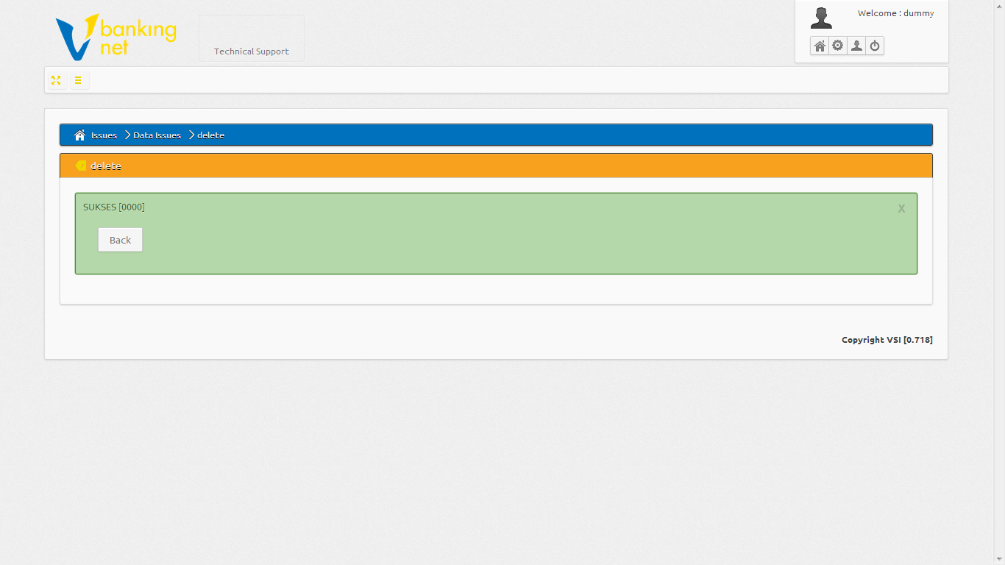

Gambar 42 Menu *Issues* notifikasi sukses

Sama halnya dengan menu *Issues,* pada menu Mitra dapat menampilkan tabel berisi data Mitra (lihat Gambar 42), juga terdapat menu Add Mitra untuk menambahkan mitra baru. Ketika menekan tombol *add* Mitra, *user* akan berpindah halaman ke sebuah *form add* mitra (Gambar 44).

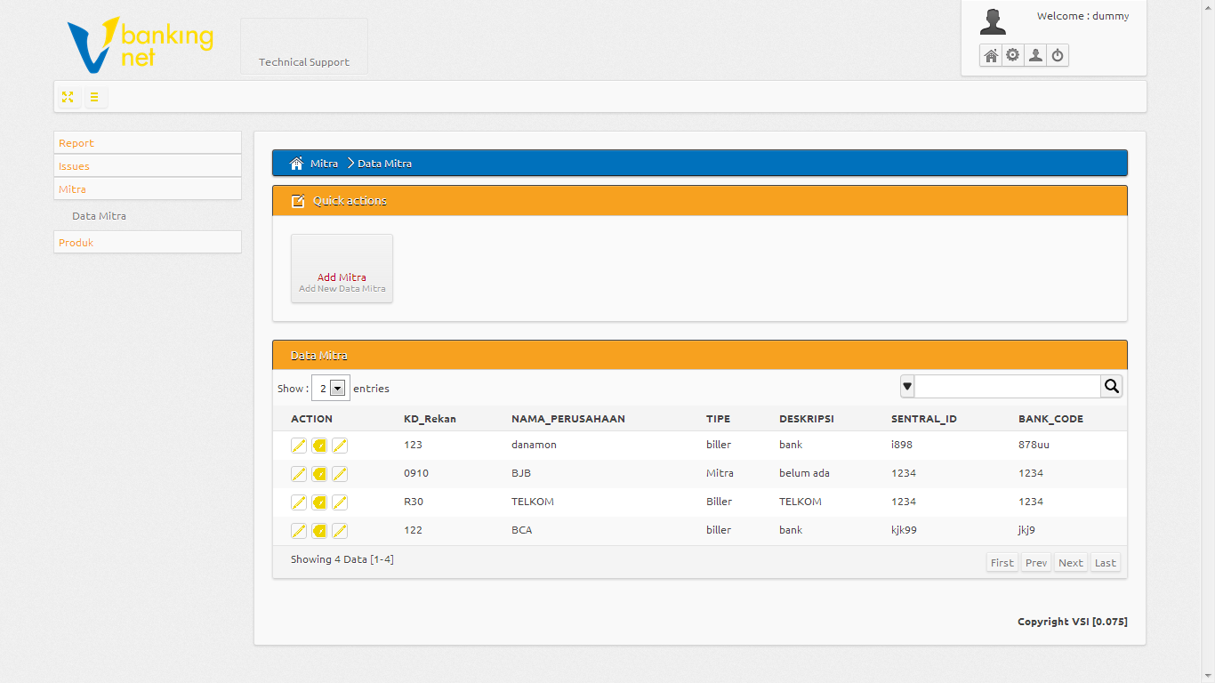

Gambar 43 Menu mitra

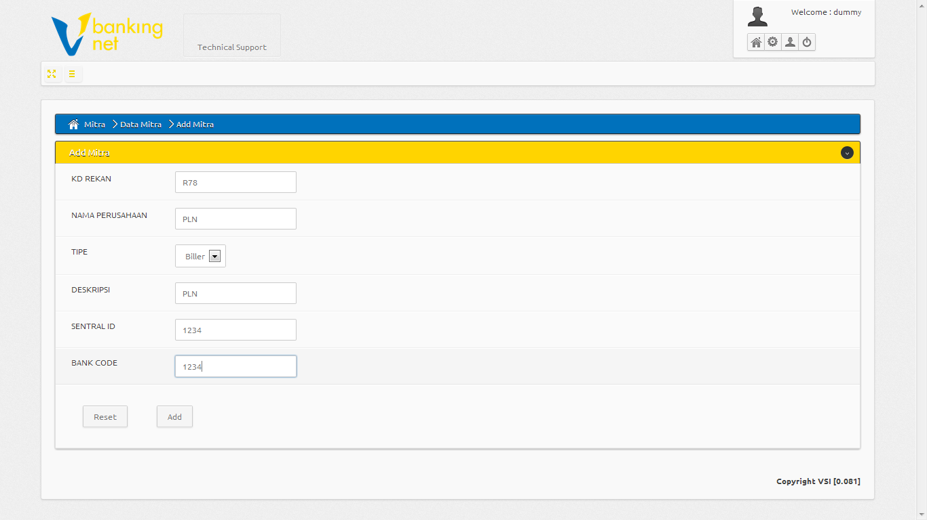

Gambar 44 Menu mitra tambah data mitra

Sama halnya dengan menu *Issues,* pada menu Mitra dapat menampilkan tabel berisi data Mitra (Gambar 43), juga terdapat menu Add Mitra untuk menambahkan mitra baru. Ketika menekan tombol *add* Mitra, *user* akan berpindah halaman ke sebuah *form add* mitra (lihat Gambar 44).

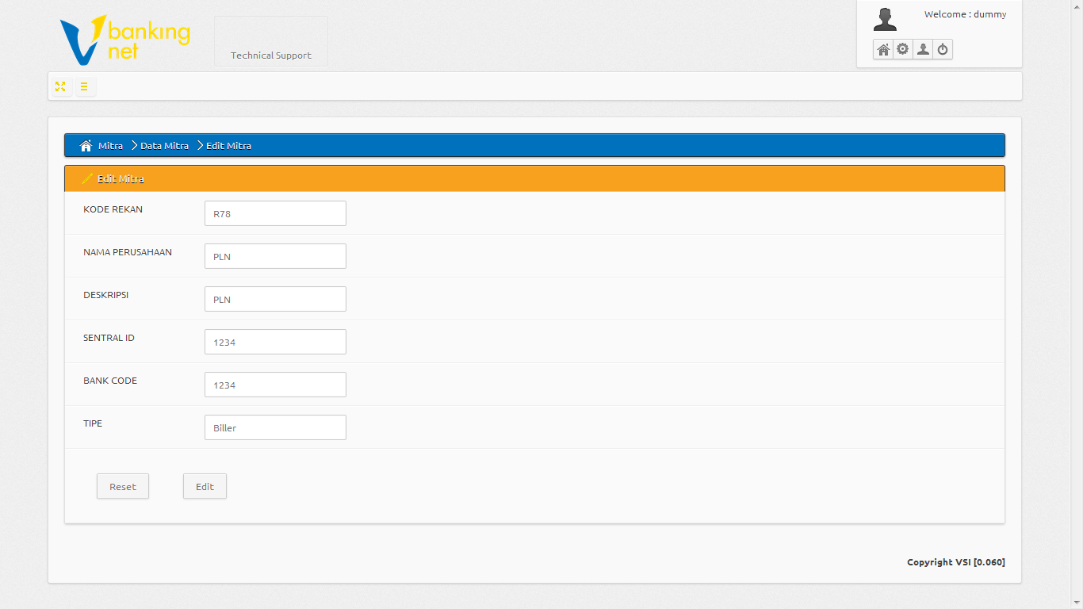

Gambar 45 Menu mitra edit data mitra

Menu *delete* disediakan jika user ingin menghapus mitra*.* Untuk menghapus data mitra terlebih dahulu untuk menekan tombol delete di kolom *action.* Lalu aplikasi menampilkan data mitra yang dipilih untuk dihapus, dan terdapat tombol *delete* dibagian bawah (lihat Gambar 46). Setelah menekan tombol *delete* akan keluar notifikasi sukses (Gambar 48).

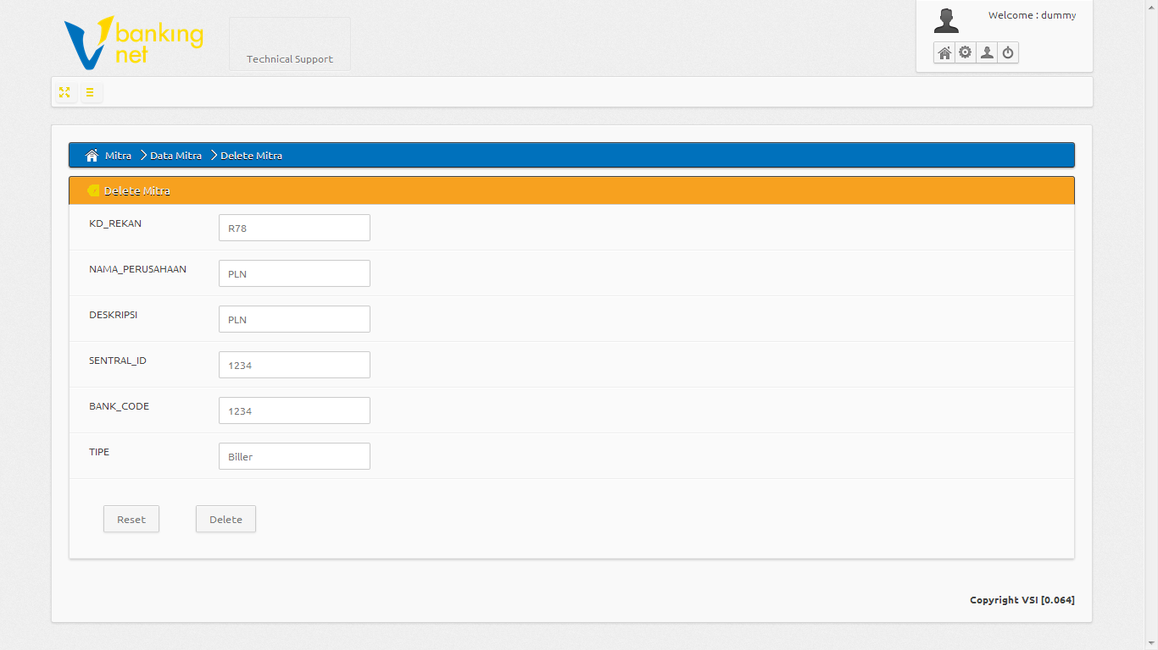

Gambar 46 Menu mitra hapus data mitra

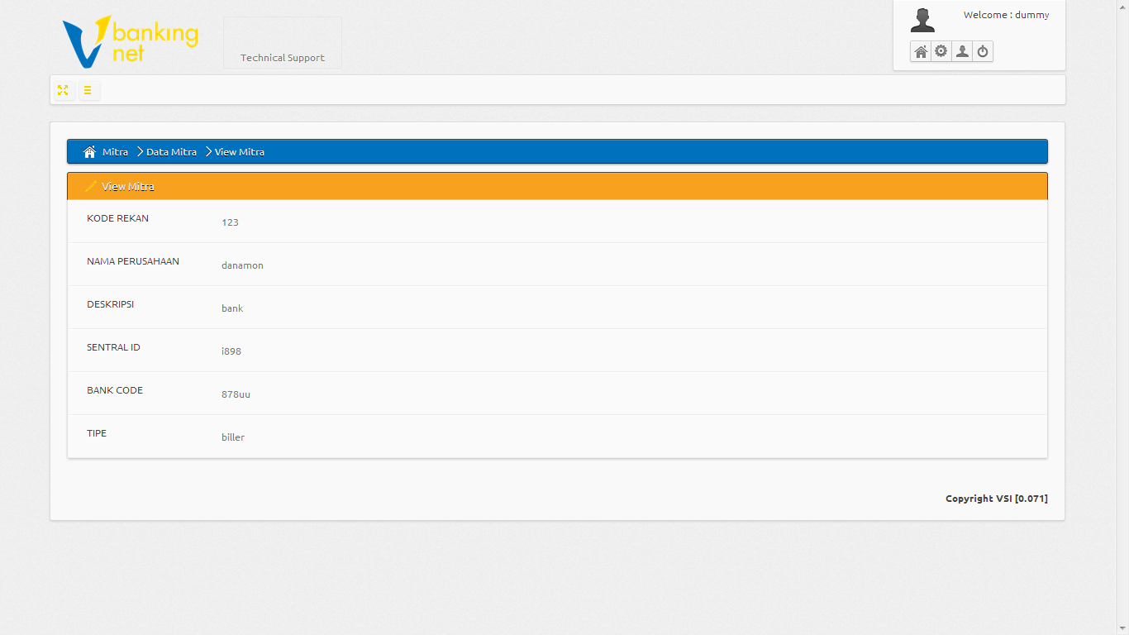

Gambar 47 Menu mitra melihat data mitra

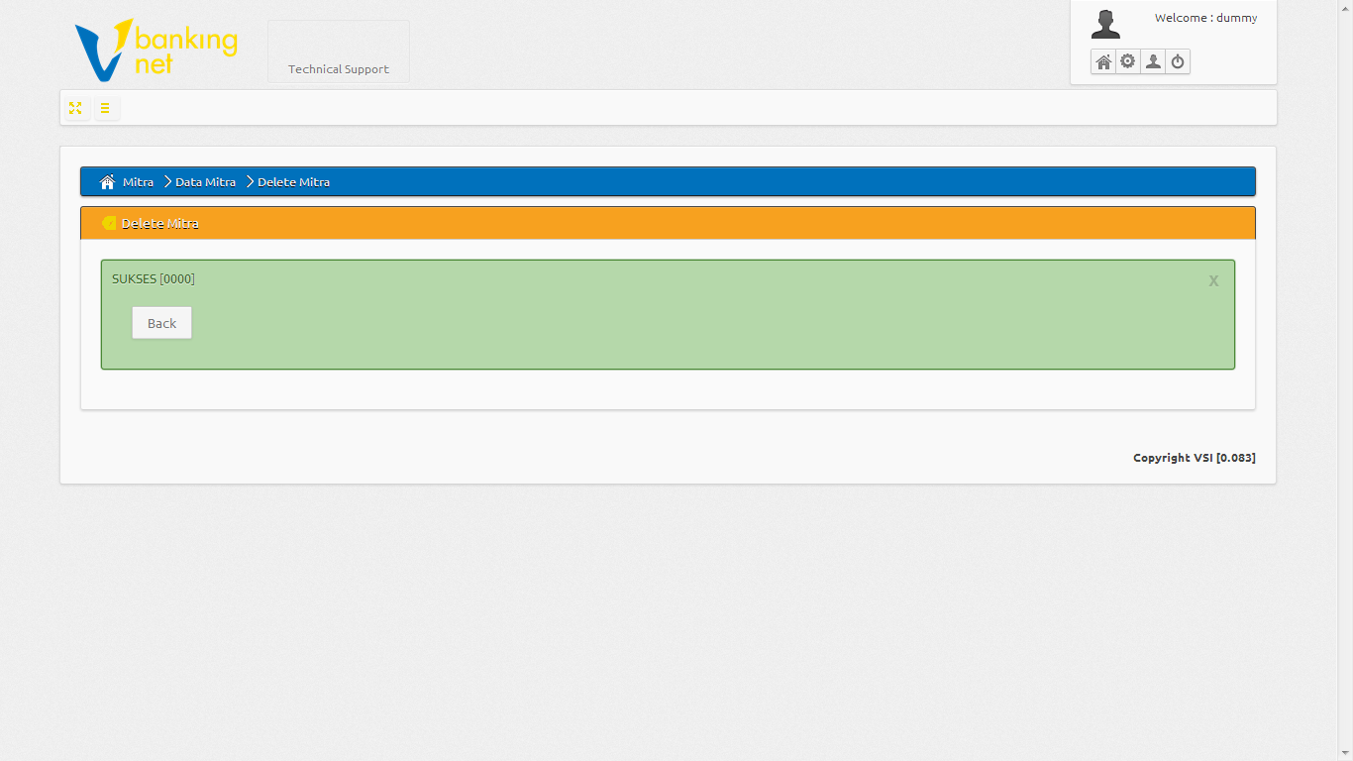

Gambar 48 Menu mitra notifikasi sukses

Menu terakhir adalah menu produk. Pada menu produk ini menampilkan tabel berisi data produk (lihat Gambar 49), juga terdapat menu *Add* Produk untuk menambahkan produk baru. Ketika menekan tombol *add* produk, *user* akan berpindah halaman ke sebuah *form add* produk (Gambar 50).

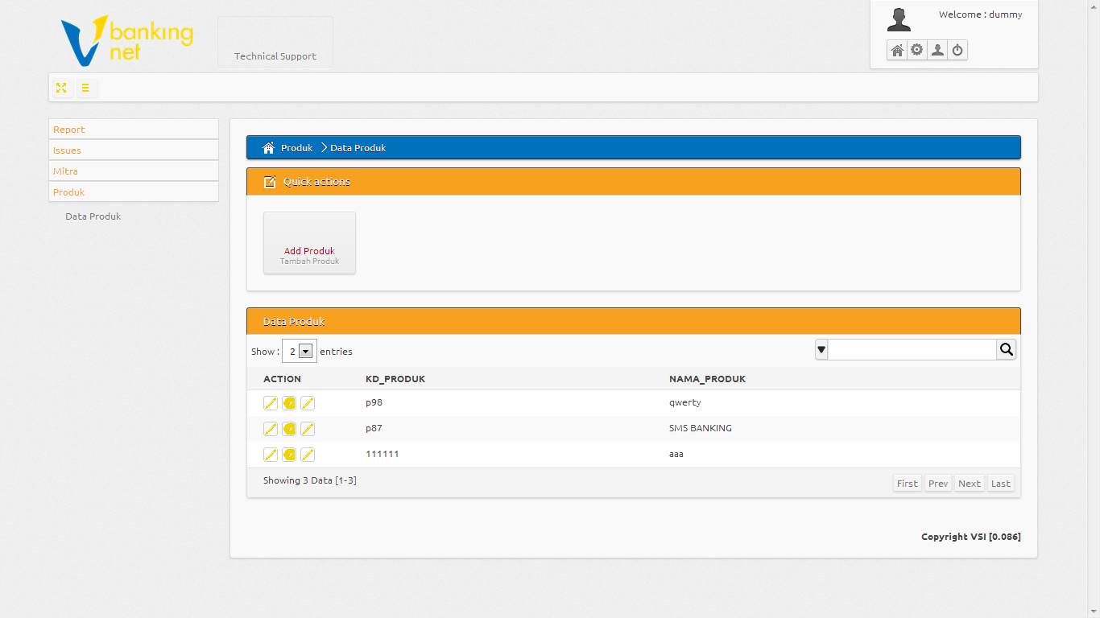

Gambar 49 Menu produk

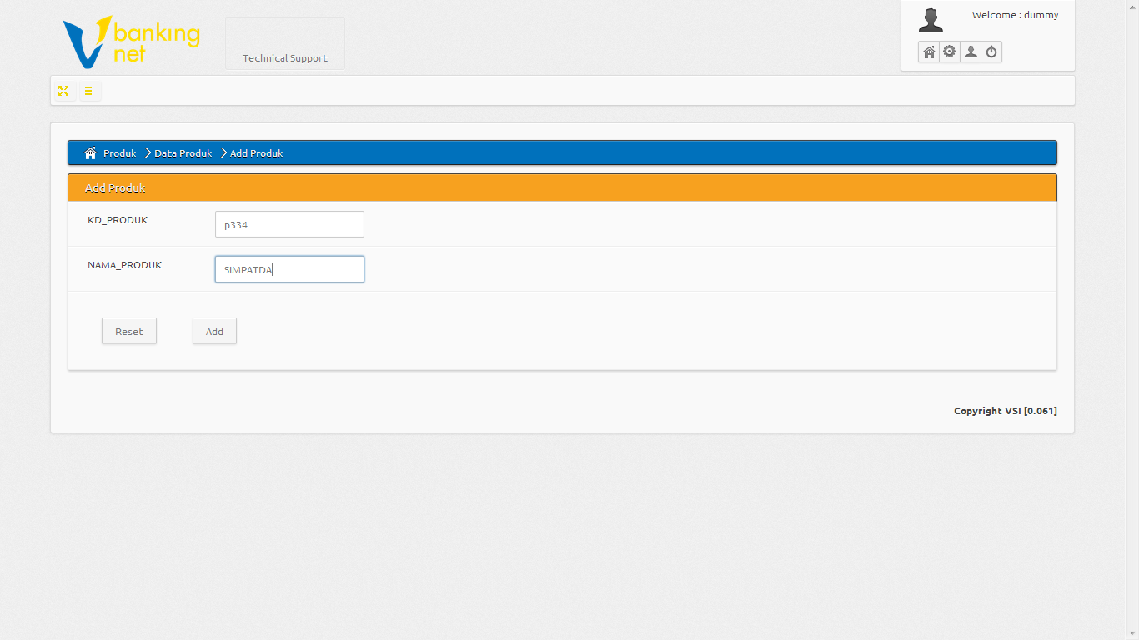

Gambar 50 Menu produk tambah data produk

Terdapat *button Edit* pada tabel produk, yang dapat menampilkan sebuah form *edit* produk(lihat Gambar 51). Setelah selesai mengedit dan menekan tombol edit maka keluar notifikasi sukses (lihat Gambar 54) dan tabel produklangsung ter-*update.* Jika ingin melihat detail data produk, *user* dapat menekan tombol *view* di tabel produk kolom *action*.

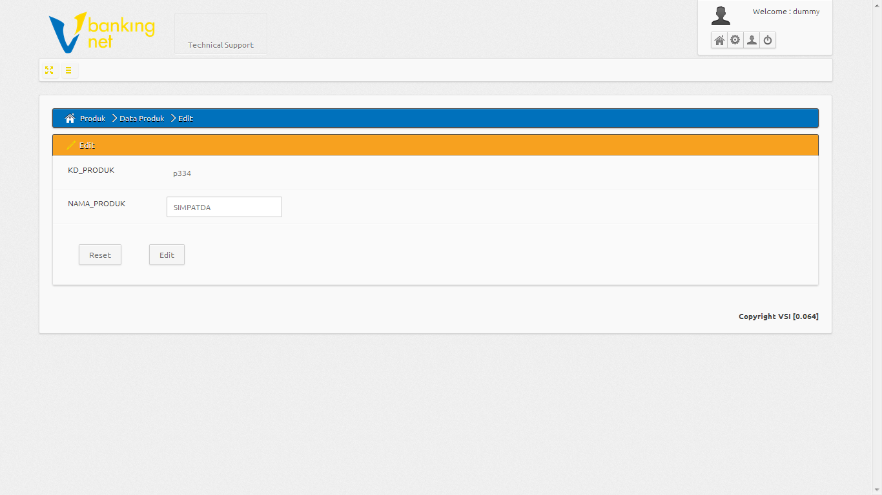

Gambar 51 Menu produk edit produk

Menu *delete* disediakan jika user ingin menghapus data produk*.* Untuk menghapus data produk terlebih dahulu untuk menekan tombol *delete* di kolom *action.* Lalu akan ditampilkan data produk yang dipilih untuk dihapus, dan terdapat tombol *delete* dibagian bawah (lihat Gambar 52). Setelah menekan tombol *delete* akan keluar notifikasi sukses (Gambar 54).

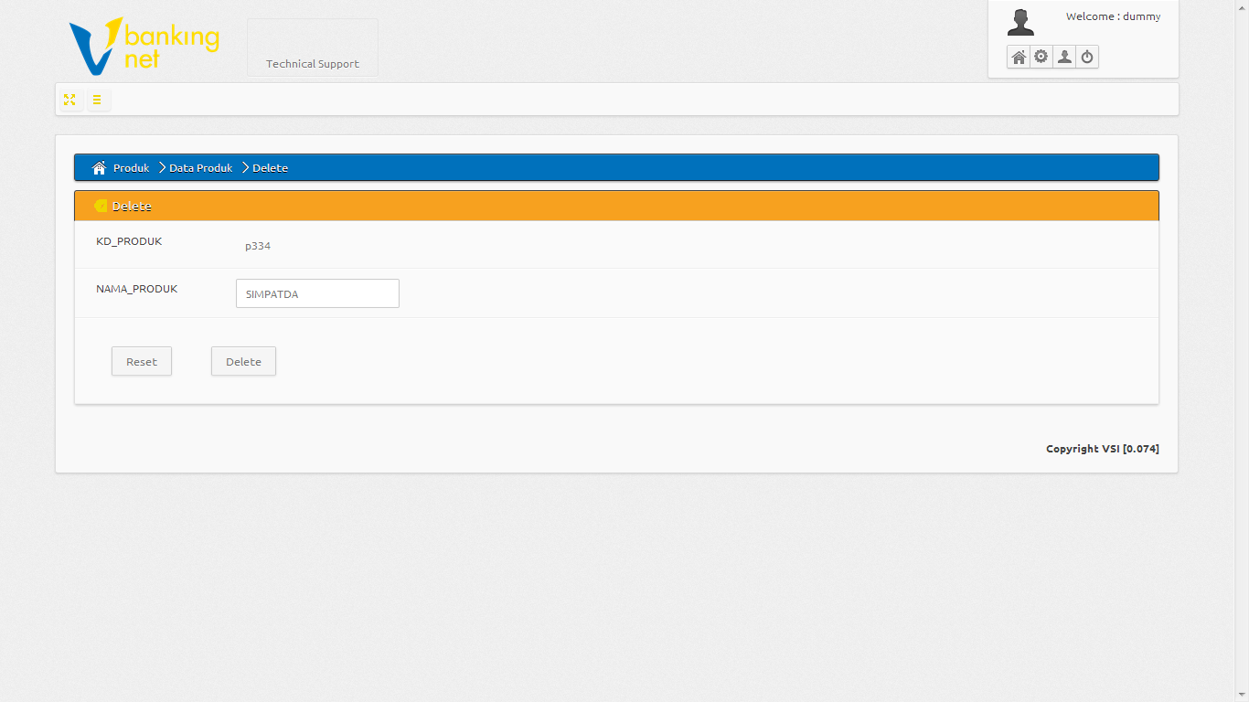

Gambar 52 Menu produk hapus data produk

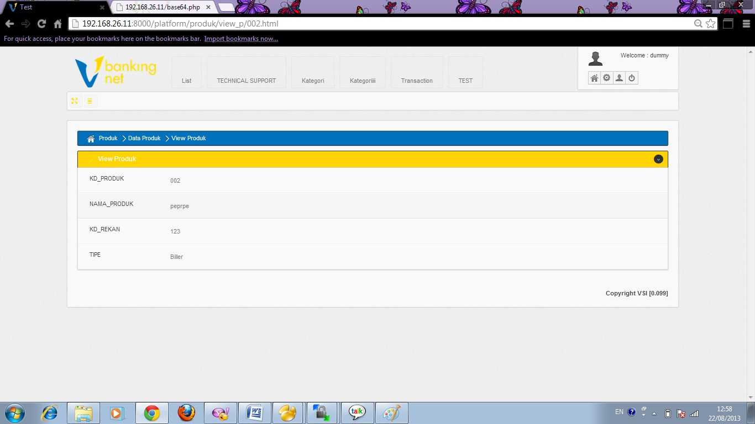

Gambar 53 Menu produk melihat data produk

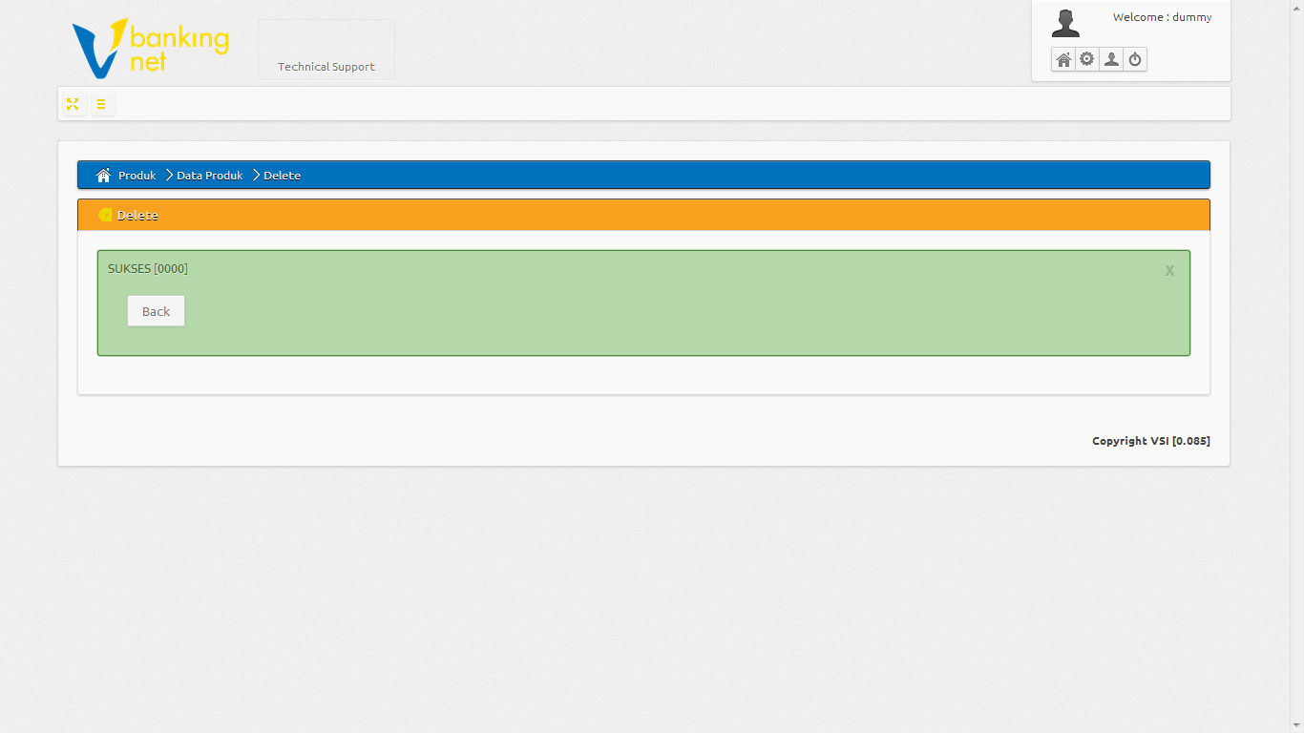

Gambar 54 Menu produk notifikasi sukses

# BAB VII

# PENUTUP

## VII.1 Kesimpulan

Pelaksanaan Kerja Praktik di PT. Value Stream International selama 2 bulan menemui beberapa kendala. Penulis mengalami kendala dalam pengembangan aplikasi *Technical Support.* Saat menggunakan *Platform Front End* dan terdapat *erro*r, penulis sulit untuk menemukan *error-*nya berada pada bagian apa. Saat mendapatkan *error,* penulis mengecek kembali *script* dan jika belum terpecahkan, penulis berkonsultasi dengan *technical leader*. Saat menguji *Platform Front End* tidak sesuai dengan tahapan yang dipaparkan pada teori dikarenakan penulis melakukan tahapan sesuai dengan arahan dari *Technical Leader*.

Banyak hal yang didapat dari pelaksanaan Kerja Praktik ini, baik *soft skill* maupun *hard skill*. Dari sisi *soft skill* penulis mampu menempatkan diri saat berhadapan dengan atasan dan dengan pegawai yang lainnya, lebih merasakan tanggung jawab dalam mengerjakan tugas yang telah diberikan oleh pembimbing atau *technical leader* kepada penulis, dan lebih percaya diri serta melatih penulis untuk lebih disiplin. Untuk sisi *hard skill* penulis mengenal dan mengetahui mengenai JSON yang kebetulan belum dikenalkan saat perkuliahan, dan mengetahui bagaimana proses testing dalam industri dunia nyata.

## VII.2 Saran

Penulis menyarankan jika nantinya sistem ini akan dikembangkan ada beberapa hal yang menurut penulis memang diperlukan adanya, yaitu :

1. Adanya *user guide* dari pihak *developer* bagi *user* yang ingin menggunakan *platform* ini agar *user* dapat memahami dengan baik dan benar.

2. Adanya perbaikan pada fungsi *platform* dalam teknik normalisasi database.

# DAFTAR PUSTAKA

PT. ValueStream International. Profil PT. ValueStream International. <http://www.vsi.co.id/index.php?option=com_content&view=article&id=75&Itemid=205&lang=in> [24 Juli 2013]

PT. ValueStream International. Profil PT. ValueStream International. [https://www.facebook.com/pages/PT-ValueStream-International/1313733468921 97](https://www.facebook.com/pages/PT-ValueStream-International/1313733468921%2097) [24 Juli 2013]

Ufi Luthfiyah. Contoh Penulisan Laporan. <http://ufitahir.wordpress.com/2010/10/22/contoh-penulisan-laporan/> [25 Juli 2013]

Sistem Komputer. Penjelasan Cara Kerja 64 Encoding/Dencoding. <http://aprynsy.blogspot.com/2012/09/base64-encoding-decoding.html> [27 Juli 2013]

Rio Purwanggono. Source Code of Life, Konsep Dasar Base64. <http://www.riopurwanggono.com/2011/12/konsep-dasar-base64/> [27 Juli 2013]

Hufron Rosidin. Koneksi Untuk Administrasi Database- Navicat Premium Enterprise 10.0.5. <http://hufron.staff.umm.ac.id/2012/01/03/navicat-premium-enterprise-10-0-5/> [2 Agustus 2013]

Iwan Kurniawan. Navicat Premium Enterprise Edition Full Version With Serial Number. <http://iwankurniawan-blog.blogspot.com/2013/04/navicat-premium-enterprise-edition-full.html> [2 Agustus 2013]

# Lampiran A Software Requirement Spesification (SRS)

# Lampiran B Rencana Penyelesaian Pekerjaan (RPP)

# Lampiran C *Functional Acceptance Test* (FAT)

# *Platform Front End*